ZEYX-CX-30-JL-08

重庆朕尔科技集团医学研究院股份有限公司

检 测 报 告

渝朕（环）检字[2018]WT0086 号

检测类别：委托检测

委托单位：重庆菲特尔莫古（重庆）摩擦材料有限公司

报告日期：二零一八年七月五日

（加盖检验检测专用章）

ZEYX-CX-30-JL-08

检测报告说明

1、委托单位在委托前应说明检测目的，并由本公司按规范采样、检测。由委托单

位自行采样送检的样品，本报告只对送检样品负责。

2、报告出具的数据涂改无效。

3、报告无本单位业务专用章、 章和骑缝章，则报告不得用于向社会出具证明作用的用途。

4、报告无编制、审核、签发者签字无效。

5、对检测报告若有异议，应于收到报告之日起十五日内向本单位提出，逾期不予受理。对不能保存的特殊样品，本公司也不予受理。

6、本报告不得用于广告宣传。

7、未经同意，不得复制本报告。经批准的报告必须全文复制，复制的报告未重新加盖本单位业务专用章无效。

8、本报告一式三份，具同等效力。

9、未盖 章的数据仅供参考。

地址：重庆市渝中区大坪正街 129 号 四环大厦 19 楼邮编：400042

电话：023-68580167

传真：023-68582240

邮箱：czzyyy@188.com

监督电话：12365
重庆菲特尔莫古（重庆）摩擦材料有限公司 渝朕（环）检字[ 2018 ]WT0086 号

受重庆菲特尔莫古（重庆）摩擦材料有限公司委托，重庆朕尔科技集团医学研究院股份有限公司于 2018 年 5 月 23 日、28 日和 29 日对该公司排放的废水、废气、噪声进行了检测。该公司的废水经生化池处理后排向果园污水处理厂，废气经处理设施处理后最终排向二类区域，噪声排入 3 类功能区。

采样人员：王鑫、彭海、万勇、李杰、张鹏、王艺淞、侯廷松

检测人员：王鑫、郑依、贺怡梅、王艺淞、陈春晓、李国渊

- 企业基本情况

企业基本情况详见表 1。

 | 表 1 | 企业基本情况一览表
单位名称 | 重庆菲特尔莫古（重庆）摩擦材料有限公司
单位所在地址 |  | 重庆市江北区鱼嘴镇长安大道 98 号
联系人姓名 | 王朝芬 |  | 联系人电话 | 023-60359011
企业法人代码 | 915000005656410403 |  | 所属行业 | 汽车零部件制造
年生产天数（天） | 264 |  | 日生产小时数 | 24
年生产天数（天） | 264 |  | （小时） | 24
检测时生产负荷 | 100% |  | 建厂时间 | 2011 年
（%） | 100% |  | 建厂时间 | 2011 年
原材料 | 酚醛树脂类化合物 |  | 产品 | 汽车刹车片

- 检测内容

检测点位、项目及频次见表 2。

 | 表 2 | 检测点位、项目及频次一览表
类别 | 检测点位 |  | 检测项目 | 检测频次
废水 | 生活污水排放口，★FW1 |  | pH、化学需氧量、氨氮、动植物 | 检测 3 次/天，1 天
废水 | （LJWSG002001） |  | 油、悬浮物 | 检测 3 次/天，1 天
 | 1 期混料、部分前处理喷砂废气， |  | 颗粒物
 | ◎FG1（LJFQG002001） |  | 颗粒物
 | 工程中心废气，◎FG2 |  | 颗粒物
 | （LJFQG002002） |  | 颗粒物
 | 1 期-钢背准备预热废气，◎FG3 |  | 颗粒物
 | （LJFQG002003） |  | 颗粒物
废气 | 1 期-钢背准备喷胶废气，◎FG4 |  | 非甲烷总烃 | 检测 3 次/天，1 天
废气 | （LJFQG002004） |  | 非甲烷总烃 | 检测 3 次/天，1 天
 | 1 期-钢背准备冷却废气，◎FG5 |  | 非甲烷总烃
 | （LJFQG002005） |  | 非甲烷总烃
 | 1 线固化天然气燃烧废气，◎FG6 |  | 颗粒物、氮氧化物、二氧化硫
 | （LJFQG002006） |  | 颗粒物、氮氧化物、二氧化硫
 | 1 线固化冷却废气，◎FG7 |  | 颗粒物、甲醛、酚类
 | （LJFQG002007） |  | 颗粒物、甲醛、酚类

第 1 页 共 35 页

重庆菲特尔莫古（重庆）摩擦材料有限公司 渝朕（环）检字[ 2018 ]WT0086 号

类别 | 检测点位 | 检测项目 | 检测频次
 | 1 线固化、烧蚀废气再燃烧废气， | 颗粒物、氮氧化物、二氧化硫、
 | ◎FG8（LJFQG002008） | 甲醛、酚类
 | 1 线烧蚀冷却段废气，◎FG9 | 颗粒物、甲醛、酚类
 | （LJFQG002009） | 颗粒物、甲醛、酚类
 | 1 线粉末固化废气◎FG10 | 颗粒物、甲醛、酚类
 | （LJFQG002010） | 颗粒物、甲醛、酚类
 | 1 线粉末固化冷却废气，◎FG11 | 颗粒物、甲醛、酚类
 | （LJFQG002011） | 颗粒物、甲醛、酚类
 | 2 线固化天然气燃烧废气，◎FG12 | 颗粒物、氮氧化物、二氧化硫
 | （LJFQG002012） | 颗粒物、氮氧化物、二氧化硫
 | 2 线固化冷却废气，◎FG13 | 颗粒物、甲醛、酚类
 | （LJFQG002013） | 颗粒物、甲醛、酚类
 | 2 线固化、烧蚀废气再燃烧废气， | 颗粒物、氮氧化物、二氧化硫、
 | ◎FG14（LJFQG002014） | 甲醛、酚类
 | 2 线烧蚀冷却废气，◎FG15 | 颗粒物、甲醛、酚类
 | （LJFQG002015） | 颗粒物、甲醛、酚类
 | 2 线粉末固化废气，◎FG16 | 颗粒物、甲醛、酚类
 | （LJFQG002016） | 颗粒物、甲醛、酚类
 | 2 线粉末固化冷却废气，◎FG17 | 颗粒物、甲醛、酚类
 | （LJFQG002017） | 颗粒物、甲醛、酚类
 | 1 期生产区粉末废气，◎FG18 | 颗粒物
 | （LJFQG002018） | 颗粒物
 | 2 期部分前处理喷砂废气，◎FG19 | 颗粒物
 | （LJFQG002019） | 颗粒物
 | 2 期印胶废气，◎FG20 | 非甲烷总烃
 | （LJFQG002020） | 非甲烷总烃
 | 2 期 1#前处理固化废气，◎FG21 | 非甲烷总烃
 | （LJFQG002021） | 非甲烷总烃
 | 2 期 2#前处理固化废气，◎FG22 | 非甲烷总烃
 | （LJFQG002022） | 非甲烷总烃
 | 2 期 3#前处理固化废气，◎FG23 | 非甲烷总烃
 | （LJFQG002023） | 非甲烷总烃
 | 2 期生产区粉尘废气，◎FG24 | 颗粒物
 | （LJFQG002024） | 颗粒物
 | 4 线固化天然气燃烧废气，◎FG25 | 颗粒物、氮氧化物、二氧化硫
 | （LJFQG002025） | 颗粒物、氮氧化物、二氧化硫
 | 4 线固化炉冷却废气，◎FG26 | 颗粒物、甲醛、酚类
 | （LJFQG002026） | 颗粒物、甲醛、酚类
 | 4 线固化、烧蚀废气再燃烧废气， | 颗粒物、氮氧化物、二氧化硫、
 | ◎FG27（LJFQG002027） | 甲醛、酚类
 | 4 线烧蚀冷却废气，◎FG28 | 颗粒物、甲醛、酚类
 | （LJFQG002028） | 颗粒物、甲醛、酚类
 | 4 线粉末固化废气，◎FG29 | 颗粒物、甲醛、酚类
 | （LJFQG002029） | 颗粒物、甲醛、酚类
 | 5 线固化、烧蚀废气再燃烧废气， | 颗粒物、氮氧化物、二氧化硫、
 | ◎FG30（LJFQG002030） | 甲醛、酚类
 | 5 线 1#粉末固化废气，◎FG31 | 颗粒物、甲醛、酚类
 | （LJFQG002031） | 颗粒物、甲醛、酚类
 | 5 线 2#粉末固化废气，◎FG32 | 颗粒物、甲醛、酚类
 | （LJFQG002032） | 颗粒物、甲醛、酚类

第 2 页 共 35 页

重庆菲特尔莫古（重庆）摩擦材料有限公司 渝朕（环）检字[ 2018 ]WT0086 号


类别 | 检测点位 | 检测项目 | 检测频次
 | 3 期-1#钢背准备预热废气，◎FG33 | 颗粒物
 | （LJFQG002033） | 颗粒物
 | 3 期-2#钢背准备预热废气，◎FG34 | 颗粒物
 | （LJFQG002034） | 颗粒物
 | 3 期-钢背准备喷胶废气，◎FG35 | 非甲烷总烃
 | （LJFQG002035） | 非甲烷总烃
 | 3 期-钢背准备冷却废气，◎FG36 | 非甲烷总烃
 | （LJFQG002036） | 非甲烷总烃
 | 3 气自动配料系统废气，◎FG37 | 颗粒物
 | （LJFQG002037） | 颗粒物
 | 3 线固化冷却废气，◎FG38 | 颗粒物、甲醛、酚类
 | （LJFQG002038） | 颗粒物、甲醛、酚类
 | 3 线固化、烧蚀废气再燃烧废气， | 颗粒物、氮氧化物、二氧化硫、
 | ◎FG39（LJFQG002039） | 甲醛、酚类
 | 3 线烘粉废气，◎FG40 | 颗粒物、甲醛、酚类
 | （LJFQG002040） | 颗粒物、甲醛、酚类
 | 3 线烘粉冷却废气，◎FG41 | 颗粒物、甲醛、酚类
 | （LJFQG002041） | 颗粒物、甲醛、酚类
 | 6 线固化冷却废气，◎FG42 | 颗粒物、甲醛、酚类
 | 6 线固化、烧蚀废气再燃烧废气， | 颗粒物、氮氧化物、二氧化硫、
 | ◎FG43 | 甲醛、酚类
 | 6 线粉末固化废气，◎FG44 | 颗粒物、甲醛、酚类
 | 6 线 1#粉末固化冷却废气，◎FG45 | 颗粒物、甲醛、酚类
 | 6 线 2#粉末固化冷却废气，◎FG46 | 颗粒物、甲醛、酚类
 | 西侧厂界外 1 米处，▲C1
 |  |  | 检测昼间、夜间各 1
噪声 | 南侧厂界外 1 米处，▲C2 | 工业企业厂界环境噪声 | 检测昼间、夜间各 1
噪声 | 南侧厂界外 1 米处，▲C2 | 工业企业厂界环境噪声 | 次/天，1 天
 | 北侧厂界外 1 米处，▲C3

- 检测分析方法

检测分析方法见表 3。
 |  |  | 表 3 | 检测分析方法一览表
类别 | 检测项目 |  |  | 检测方法 | 检测依据
 |  |  |  |  | 《水和废水监测分析方
 | pH |  |  | 便携式 pH 计法 | 法》(第四版) （3.1.6.2）
 |  |  |  |  | 国家环保总局（2002）
 | 化学需氧量 | 水质 | 化学需氧量的测定 重铬酸盐法 |  | HJ 828-2017
废水
废水 | 氨氮 | 水质 氨氮的测定 蒸馏中和滴定法 |  |  | HJ 537-2009
 | 动植物油 | 水质 石油类和动植物油类的测定 红外分光光度 |  |  | HJ 637-2012
 | 动植物油 |  |  | 法 | HJ 637-2012
 | 悬浮物 |  | 水质 悬浮物的测定 重量法 |  | GB/T 11901-1989

第 3 页 共 35 页

 | 重庆菲特尔莫古（重庆）摩擦材料有限公司 |  |  | 渝朕（环）检字[ 2018 ]WT0086 号
 | 类别 | 检测项目 | 检测方法 |  | 检测依据
 |  | 颗粒物 | 固定污染源排气中颗粒物测定与气态污染物采样 |  | GB/T 16157-1996
 |  | 颗粒物 | 方法
 |  | 非甲烷总烃 | 固定污染源排气中非甲烷总烃的测定气相色谱法 |  | HJ 38-2017
 | 废气 | 二氧化硫 | 固定污染源排气中二氧化硫的测定定电位电解法 |  | HJ 57-2017
 | 废气 | 氮氧化物 | 固定污染源废气 氮氧化物的测定 定电位电解法 |  | HJ 693-2014
 |  | 甲醛 | 空气质量甲醛的测定乙酰丙酮分光光度法 |  | GB/T 15516-1995
 |  | 酚类 | 固定污染源排气中酚类化合物的测定 |  | HJ/T 32-1999
 |  | 酚类 | 4-氨基安替比林分光光度法
 | 噪声 | 工业企业厂 | 工业企业厂界环境噪声排放标准 |  | GB 12348-2008
 | 噪声 | 界噪声
 | 噪声 | 界噪声 | 环境噪声监测技术规范噪声测量值修正 |  | HJ 706-2014


- 检测仪器

检测仪器见表 4。
 |  | 表 4 | 检测使用仪器一览表
类别 | 检测项目 | 仪器名称及型号 |  |  | 仪器编号 | 仪器有效期至
 | pH | 便携式 pH 计 pHBJ-260 |  |  | ZRSB-HJ-36 | 2019.01.08
 | 化学需氧量 | 滴定管 50mL |  |  | 164355 | /
废水 | 氨氮 | 滴定管 50mL |  |  | 164356 | /
废水 | 动植物油 | 红外测油仪 OIL460 |  |  | ZRSB-JC-42 | 2018.06.29
 |  | 干燥箱 CST-309E |  |  | ZRSB-JC-65 | 2018.08.16
 | 悬浮物
 | 悬浮物 | 电子分析天平 FA2004 |  |  | ZRSB-JC-2 | 2018.12.03
 |  | 智能烟尘烟气分析仪 EM-3088-2.0 |  |  | ZRSB-HJ-28 | 2018.11.06
 |  | 智能烟尘烟气分析仪 EM-3088-2.0 |  |  | ZRSB-HJ-26 | 2018.11.06
 |  | 智能烟尘烟气分析仪 EM-3088-2.0 |  |  | ZRSB-HJ-41 | 2019.04.02
 | 颗粒物
 | 颗粒物 | 智能烟尘烟气分析仪 EM-3088-2.0 |  |  | ZRSB-HJ-42 | 2019.04.02
 |  | 干燥箱 CST-309E |  |  | ZRSB-JC-65 | 2018.08.16
废气 |  | 电子分析天平 FA2004 |  |  | ZRSB-JC-2 | 2018.12.03
 |  | 智能烟尘烟气分析仪 EM-3088-2.0 |  |  | ZRSB-HJ-41 | 2019.04.02
 |  | 智能烟尘烟气分析仪 EM-3088-2.0 |  |  | ZRSB-HJ-28 | 2018.11.06
 | 非甲烷总烃 | 双路烟气采样器 ZR-3710 |  |  | ZRSB-HJ-10 | 2019.03.20
 |  | 智能烟尘烟气分析仪 EM-3088-2.0 |  |  | ZRSB-HJ-27 | 2018.11.06
 |  | 福立 GC9790Plus 气相色谱仪 |  |  | ZRSB-JC-51 | 2018.08.08

第 4 页 共 35 页

 | 重庆菲特尔莫古（重庆）摩擦材料有限公司 |  |  | 渝朕（环）检字[ 2018 ]WT0086 号
 | 类别 | 检测项目 | 仪器名称及型号 | 仪器编号 |  | 仪器有效期至
 |  |  | 智能烟尘烟气分析仪 EM-3088-2.0 | ZRSB-HJ-42 |  | 2019.04.02
 |  | 二氧化硫 | 智能烟尘烟气分析仪 EM-3088-2.0 | ZRSB-HJ-41 |  | 2019.04.02
 |  |  | 智能烟尘烟气分析仪 EM-3088-2.0 | ZRSB-HJ-28 |  | 2018.11.06
 |  |  | 智能烟尘烟气分析仪 EM-3088-2.0 | ZRSB-HJ-42 |  | 2019.04.02
 |  | 氮氧化物 | 智能烟尘烟气分析仪 EM-3088-2.0 | ZRSB-HJ-41 |  | 2019.04.02
 |  |  | 智能烟尘烟气分析仪 EM-3088-2.0 | ZRSB-HJ-28 |  | 2018.11.06
 |  |  | 双路烟气采样器 ZR-3710 | ZRSB-HJ-19 |  | 2019.03.20
 |  | 甲醛 | 智能双路烟气采样器 EM2072A | ZRSB-HJ-40 |  | 2018.04.02
 |  | 甲醛 | 双路烟气采样器 ZR-3710 | ZRSB-HJ-10 |  | 2019.03.20
 |  |  | 分光光度计 TU-1901 | ZRSB-JC-66 |  | 2018.08.01
 |  |  | 双路烟气采样器 ZR-3710 | ZRSB-HJ-19 |  | 2019.03.20
 |  | 酚类 | 智能双路烟气采样器 EM2072A | ZRSB-HJ-40 |  | 2018.04.02
 |  | 酚类 | 双路烟气采样器 ZR-3710 | ZRSB-HJ-10 |  | 2019.03.20
 |  |  | 紫外可见分光光度计 T6 新世纪 | ZRSB-JC-28 |  | 2018.12.06
 | 噪声 | 工业企业厂界噪 | 多功能声级计 AWA5688 | ZRSB-HJ-44 |  | 2019.03.19
 | 噪声 | 声
 | 噪声 | 声 | 声校准器 AWA6221A | ZRSB-HJ-24 |  | 2019.03.19
 | 备注 |  | 所有仪器设备均在计量检定/校准有效使用期限内

- 检测布点示意图及采样工况

5.1、检测布点示意图

第 5 页 共 35 页

重庆菲特尔莫古（重庆）摩擦材料有限公司 渝朕（环）检字[ 2018 ]WT0086 号

奥 特 斯
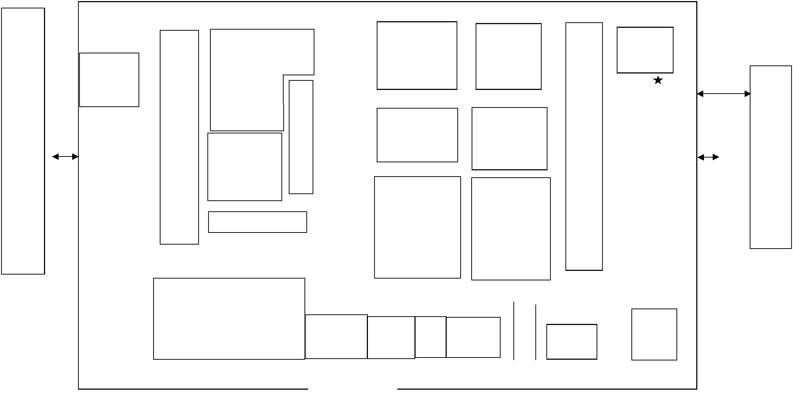

◎24

N 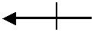

韩

紧 急 疏
散 集 合
泰 _{点}

轮

1m

▲C3

胎

◎1

◎2

◎37

原 | ◎9 |  | ◎21◎22◎23
材 |  |  | ◎20
材 | ◎33◎34 _{◎35◎36}
料
厂 |  |  |  | 混
库 | ◎3 | ◎4 | ◎5 | 混

料

超

混料车间 | 市
广州混料

工程中心
台 架 测

试区

大门
1m ▲C1

◎44 ◎39

◎43 | ◎45◎46 |  |  | ◎38
6 号线 |  |  |  | 3 号线
◎42 |  |  |  | ◎40 | ◎41
◎31◎32 |  |  |  | 2 号线
5 号线 |  |  |  | ◎12 | ◎14
 |  |  |  | ◎13 | ◎14
 | ◎30 |  |  | ◎17 | ◎15
 |  |  |  | ◎17 | ◎16
 | ◎29 |  |  | 1 号线
4 号线 |  |  |  | ◎6
 |  |  |  | ◎7
◎29 |  |  |  |  | ◎8
◎27 |  |  |  |  | ◎9
◎27 |  |  |  |  | ◎10
◎25 |  | ◎26_{◎11} |  |  | ◎10
实 验 | 大 |  | 维修办 |  | 过
实 验 | 大 |  |  |  | 道
室 | 厅 |  | 公室 |  | 道

成

品

仓

库

食堂

污水处

理站

FW1

◎18

吸 烟

区

250m
瑞

尔

1m ^{大}
▲C2
酒

店

长 安 大 道

图例：◎表示废气检测点。

第 6 页 共 35 页

重庆菲特尔莫古（重庆）摩擦材料有限公司 渝朕（环）检字[ 2018 ]WT0086 号
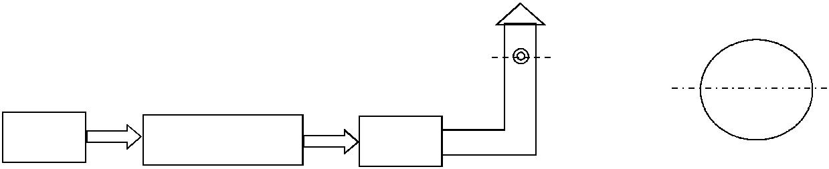

 |  |  |  |  |  |  |  | FG1、FG2 |  | FG1' | 、
 |  |  |  |  |  |  |  |  |  | FG1' |  | FG2' | ^{xxxxxx}FG1'、FG2'
 |  |  |  |  |  |  |  |  |  | FG1、FG2
废气 | 滤筒式除尘器 |  |  |  |  |  |  | 风机 |  |  |  | 烟气参数、颗粒物
 |  |  | FG3' |  |  |  |  | FG3 |  |  |  | xx
 |  |  |  |  |  |  |  |  |  | FG3' |  | xx | FG3
废气 |  | 风机 |  |  |  |  |  |  |  |  |  | 颗粒物
 | FG4'、FG5' |  |  |  | FG4、FG5 |  |  |  | x x x x | FG4 |  | FG5 | x |  | 、
 |  |  |  |  | FG4' FG5' |  |  |  |  |  |  |  |  |  | 、
 |  |  |  |  |  |  | 、 |  | x x x x |  |  | 、 |  | FG4 | FG5
废气 |  |  |  |  |  |  |  |  |  | FG4'、FG5' |  |  |  | FG4 | FG5
废气 | 风机 |  |  |  |  |  |  |  |  |  |  |  |  | FG4 | FG5
 |  |  |  |  |  |  |  |  | 烟气参数 |  |  |  | 非甲烷总烃

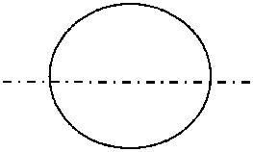
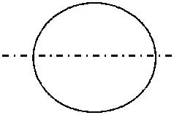
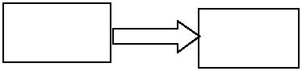

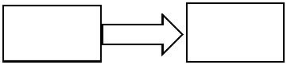
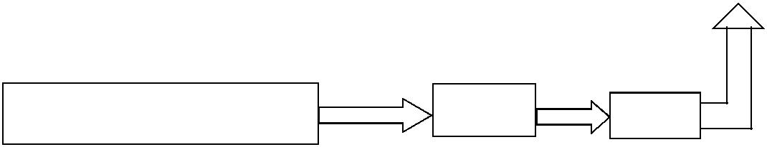

FG6' FG6

1 线固化炉天然气燃烧废气 | 集气罩 | 风机
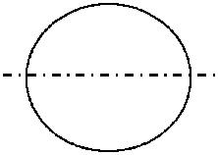

FG6 xx FG6' FG6 x FG6'

_{颗粒物} SO2、NOX

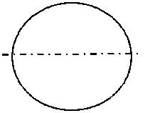
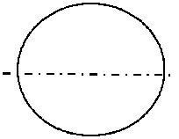

 |  | FG7 |  |  |  |  |  |  |  | FG7' | FG7 | xxxx | FG7' | FG7 | x | FG7'
 | 集尘罩 |  |  |  |  |  |  |  |  |  | 烟气参数、颗粒物 |  |  |  | 甲醛、酚类
废气 | 集尘罩 | 风机
 |  | FG8、FG14 |  |  |  |  |  |  |  | FG8'、FG14' |  |  | 、 |  | x | FG8'、FG14'
 |  |  |  |  |  |  |  |  |  |  |  | xx | FG8 FG14
 |  |  |  |  |  |  |  |  |  | FG8、FG14 |  | xx | 、
 |  |  |  |  |  |  |  |  |  |  |  |  | FG8' | FG14'
废气 | 再燃烧 |  |  |  |  |  |  |  |  |  |  |  |  | SO2、NOX、甲醛、酚类
废气 | 再燃烧 | 风机
废气 | 装置 |  |  |  |  |  |  |  |  |  |  | 颗粒物
 |  | FG9 |  |  |  |  |  |  |  | FG9' | FG9 | xxxx | FG9' | FG9 | x | FG9'
 | 集尘罩 |  |  |  |  |  |  |  |  |  | 烟气参数、颗粒物 |  |  |  | 甲醛、酚类
废气 | 集尘罩 | 风机
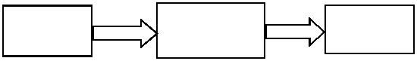
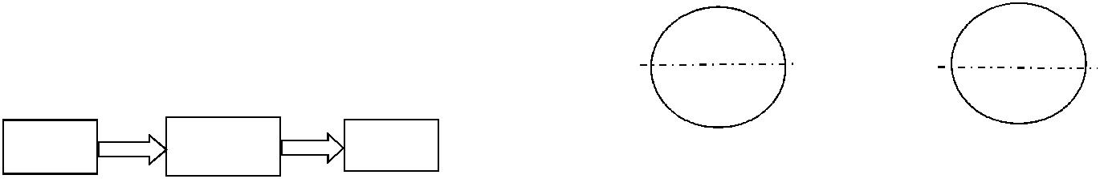


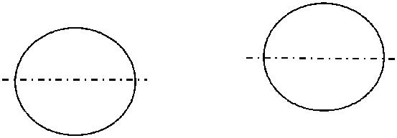

第 7 页 共 35 页

重庆菲特尔莫古（重庆）摩擦材料有限公司 渝朕（环）检字[ 2018 ]WT0086 号

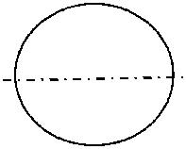
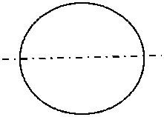

 |  | FG10 |  |  | FG10' | x | FG10' | FG10 |  |  | xFG10'
 |  |  |  |  | FG10
废气
废气 | 集气罩 | 风机 |  |  | 烟气参数、颗粒物 |  |  |  |  |  | 甲醛、酚类
 |  |  |  |  |  |  | FG11 |  |  |  | FG11'
 | 1 线粉末固化冷却废气 |  |  |  | 集气罩 |  | 风机
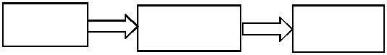

FG11 xxxx FG11' FG11 x FG11'
_{颗粒物} 甲醛、酚类
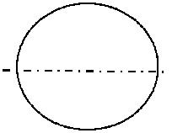

 |  | FG12 |  |  | FG12' FG12xxFG12' FG12 | xFG12'
 | 集气罩 |  |  |  |  | SO2、NOX
废气 | 集气罩 | 风机 |  |  | 烟气参数、颗粒物 | SO2、NOX
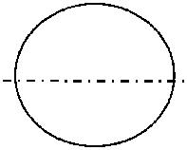

 |  |  |  |  |  |  |  |  |  |  |  |  |  | FG13' FG17' | x | FG13 FG17
 | FG13'、FG17' |  |  | FG13、FG17 |  |  |  |  |  |  |  | xxxx |  | 、 | x | 、
 |  |  |  |  |  |  |  |  |  |  | 、 | xxxx | FG13、FG17
 |  |  |  |  |  | FG13' FG17'
 |  |  |  |  |  |  |  |  |  |  |  |  |  |  | 甲醛、酚类
废气 | 风机 |  |  |  |  |  |  |  |  |  |  | 颗粒物 |  |  | 甲醛、酚类
 |  |  |  |  |  |  |  |  |  |  |  | 颗粒物 | xxxx | FG15' FG15x
 |  |  |  |  |  |  |  |  |  |  | FG15' ^{FG15} |  | xxxx |  |  | FG15'
 |  |  |  | FG15
 | 集气罩 |  |  |  |  |  |  |  |  |  |  |  |  |  | 甲醛、酚类
废气 |  |  |  | 风机 |  |  |  |  |  |  |  | 烟气参数、颗粒物
 |  |  | FG16' |  |  |  |  |  |  | FG16 |  | FG16' |  | x | FG16
 | 废气 |  | 风机 |  |  |  |  |  |  |  |  |  | 颗粒物、甲醛、酚类
 |  |  |  |  |  |  |  |  |  |  |  |  |  | FG18 | FG18'
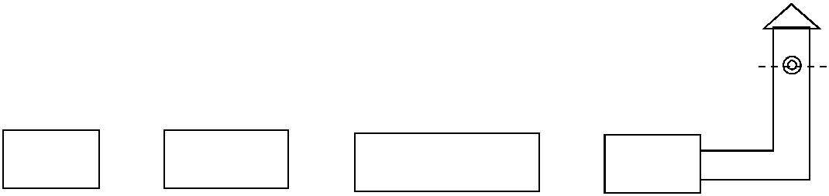
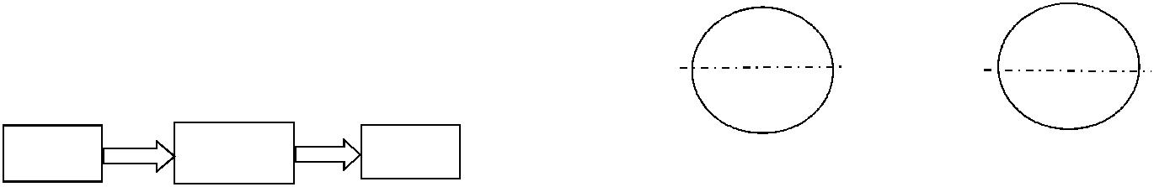

废气  集气罩 滤筒式除尘器 风机

FG18 xxxxxxxx FG18'

烟气参数、颗粒物

第 8 页 共 35 页

重庆菲特尔莫古（重庆）摩擦材料有限公司 渝朕（环）检字[ 2018 ]WT0086 号
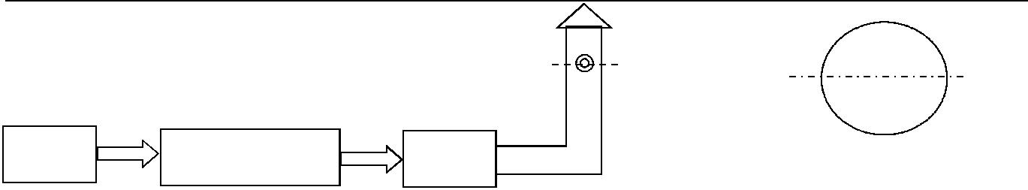

废气

废气

废气

废气

废气

废气

 | FG19 | FG19' | FG19 | xxxxFG19'
滤筒式除尘器 | 风机 |  |  | 颗粒物

 | FG20 |  |  | FG20' FG20xxFG20' FG20 | xFG20'
集气罩 |  |  |  |  | 非甲烷总烃
集气罩 | 风机 |  |  | 烟气参数 | 非甲烷总烃

 | FG21 |  |  | FG21' FG21xxxxFG21' FG21 | xFG21'
集气罩 |  |  |  |  | 非甲烷总烃
集气罩 | 风机 |  |  | 烟气参数 | 非甲烷总烃

 | FG22 |  |  | FG22' FG22xxxxFG22' FG22 | xFG22'
集气罩
集气罩 | 风机 |  |  | 烟气参数 | 非甲烷总烃

 | FG23 |  |  | FG23' | xFG23'
 |  |  |  | FG23 | xFG23'
集气罩
集气罩 | 风机 |  |  | 烟气参数、非甲烷总烃
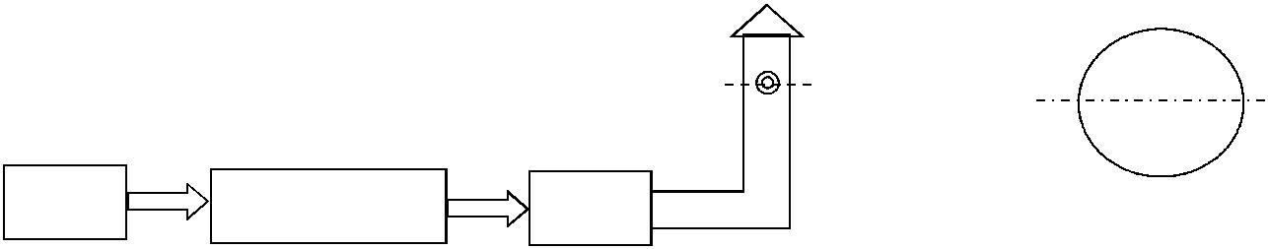

 | FG24 | FG24' | FG24 | xxxxxxxx FG24'
滤筒式除尘器 | 风机 |  |  | 烟气参数、颗粒物

 |  | FG25 |  |  | FG25' FG25xxFG25' FG25 | xFG25'
 | 集气罩 |  |  |  |  | SO2、NOX
废气 | 集气罩 | 风机 |  |  | 烟气参数、颗粒物 | SO2、NOX

第 9 页 共 35 页

重庆菲特尔莫古（重庆）摩擦材料有限公司 渝朕（环）检字[ 2018 ]WT0086 号

 |  | FG26 |  |  | FG26'
4 线固化炉冷却废气 | 集气罩
4 线固化炉冷却废气 | 集气罩 | 风机

FG26 xxxx FG26' FG26 x FG26'
_{颗粒物} 甲醛、酚类
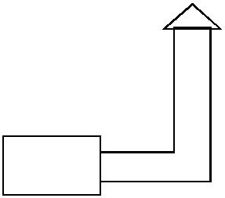

FG27 FG27'
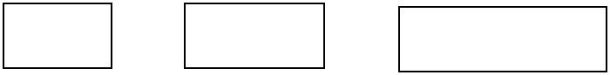

废气 集气罩 再燃烧装置 风机

FG27 xxxx FG27' FG27 x FG27'

_{烟气参数、颗粒物} 甲醛、酚类、SO2、NOX

 |  | FG28 |  |  | FG28' FG28xxxxFG28' FG28xFG28'
 | 集气罩 |  |  |  | 烟气参数、颗粒物 | 甲醛、酚类
废气 | 集气罩 | 风机 |  |  | 烟气参数、颗粒物 | 甲醛、酚类

 |  | FG29 |  |  | FG29' FG29xxxxFG29' FG29xFG29'
 | 集气罩 |  |  |  |  | 甲醛、酚类
废气 | 集气罩 | 风机 |  |  | 烟气参数、颗粒物 | 甲醛、酚类

FG30 FG30'

废气 集气罩 再燃烧装置 风机

FG30 xx FG30' FG30 x FG30'

_{烟气参数、颗粒物} 甲醛、酚类、SO2、NOX

第 10 页 共 35 页

重庆菲特尔莫古（重庆）摩擦材料有限公司 渝朕（环）检字[ 2018 ]WT0086 号
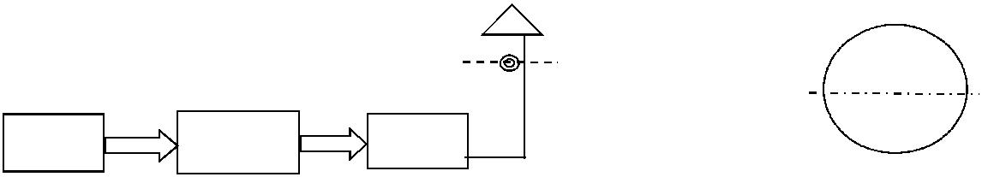

 |  | FG31 |  | FG31' | xFG31'
 |  |  |  | FG31 | xFG31'
 | 集气罩
废气 | 集气罩 | 风机
烟气参数、非甲烷总烃、甲醛、酚类
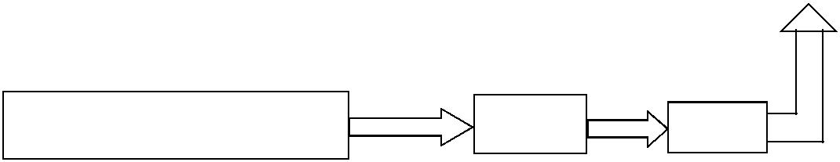

FG32FG32'

5 线 2#粉末固化废气 | 集气罩 | 风机

FG32 xxxx FG32'

颗粒物
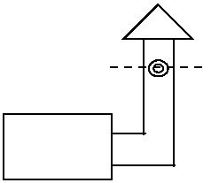

FG33'


废气  风机
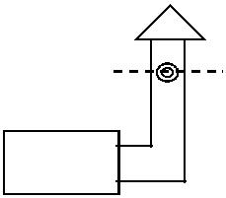

FG34
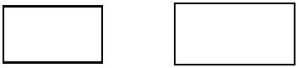

废气  集气罩  风机
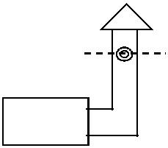

FG35

废气 集气罩 风机

FG36

废气 集气罩 风机

FG32 x FG32'

甲醛、酚类
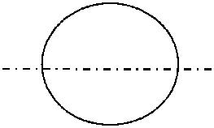

FG33 | FG33' | x | FG33
 |  | 颗粒物

FG34'

FG34 xx FG34'

烟气参数、颗粒物

FG35' FG35 xxxx FG35' FG35 x FG35'
_{烟气参数} 非甲烷总烃

FG36' FG36 xx FG36' FG36 x FG36'
_{烟气参数} 非甲烷总烃

 |  | FG38 |  |  | FG38' FG38xxxxxxFG38' FG38xFG38'
 | 集气罩 |  |  |  | 烟气参数、颗粒物 | 甲醛、酚类
废气 | 集气罩 | 风机 |  |  | 烟气参数、颗粒物 | 甲醛、酚类

第 11 页 共 35 页

重庆菲特尔莫古（重庆）摩擦材料有限公司 渝朕（环）检字[ 2018 ]WT0086 号
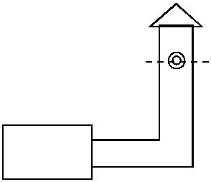

FG37 FG37'

废气 集气罩 滤筒式除尘器 风机

FG37 xxxxxx FG37'

烟气参数、颗粒物

FG39 FG39'

废气 集气罩 再燃烧装置 风机
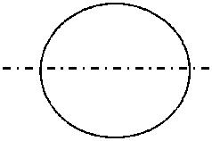

FG39 xxxx FG39' FG39 x FG39'

_{烟气参数、颗粒物} 甲醛、酚类、SO2、NOX

 |  | FG40 |  |  | FG40' FG40xxFG40' FG40xFG40'
 | 集气罩 |  |  |  |  | 甲醛、酚类
废气 | 集气罩 | 风机 |  |  | 烟气参数、颗粒物 | 甲醛、酚类

 |  | FG41 |  |  | FG41' FG41xxxxFG41' FG41xFG41'
 | 集气罩 |  |  |  | 烟气参数、颗粒物 | 甲醛、酚类
废气 | 集气罩 | 风机 |  |  | 烟气参数、颗粒物 | 甲醛、酚类

 |  | FG42 |  |  | FG42' FG42xxxxFG42' FG42xFG42'
 | 集气罩 |  |  |  | 烟气参数、颗粒物 | 甲醛、酚类
废气 | 集气罩 | 风机 |  |  | 烟气参数、颗粒物 | 甲醛、酚类

第 12 页 共 35 页

重庆菲特尔莫古（重庆）摩擦材料有限公司 渝朕（环）检字[ 2018 ]WT0086 号
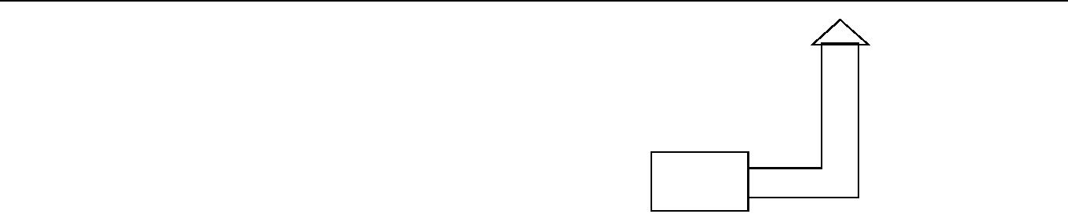

FG43 FG43'

废气 集气罩 再燃烧装置 风机

FG43 xxxxxx FG43' FG43 x FG43'

_{烟气参数、颗粒物} 甲醛、酚类、SO2、NOX

FG44 FG44'

废气 集气罩 滤筒式除尘器 风机

FG44 xxxxxxxx FG44' FG44 x FG44'

烟气参数、颗粒物 甲醛、酚类

FG45FG45'

6 线 1#粉末固化冷却废气 | 集气罩 | 风机

FG45 xxxx FG45' FG45 x FG45'
_{颗粒物} 甲醛、酚类

FG46FG46'

6 线 2#粉末固化冷却废气 | 集气罩 | 风机

FG46 xxxx FG46' FG46 x FG46'
_{颗粒物} 甲醛、酚类

图例：◎表示废气检测点，×表示废气检测点位，FG-FG'废气检测断面

第 13 页 共 35 页

重庆菲特尔莫古（重庆）摩擦材料有限公司 渝朕（环）检字[ 2018 ]WT0086 号

生活污水 生化池 ^{★FW1} 果园污水处理厂

图例：★表示废水检测点

5.2 采样工况(企业提供)

检测期间，环保处理设施运行正常，企业生产运行负荷为 100%，工作时间为 24 小时每天。

6 检测结果

6.1 废水检测结果见表 5。

 |  |  |  |  |  |  |  | 表 5 |  | 废水检测结果一览表
 | 治理设施运行情况：正常 |  |  |  |  |  |  |  |  |  |  |  |  |  |  |  | 治理设施运行工况负荷：100%
 | 检测 |  |  | 测点 |  |  | 样品 | pH |  |  | 化学需 |  |  | 氨氮 |  |  | 动植物 |  |  | 悬浮物
 | 检测 |  |  |  |  |  | 样品 | pH |  |  | 氧量 |  |  |  |  |  | 油 |  |  |  |  |  | 表观
 | 时间 |  |  | 位置 |  |  | 编号
 | 时间 |  |  |  |  |  | 编号 | 无量纲 |  |  | mg/L |  |  | mg/L |  |  | mg/L |  |  | mg/L
 |  |  |  | 生活污 |  |  | FW1-1-1 | 6.98 |  | 166 |  |  |  | 14.46 |  |  | 1.21 |  |  | 76 |  |  | 较清、无
 | 2018 年
 | 2018 年 |  |  |  |  |  | FW1-1-2 | 6.96 |  | 163 |  |  |  | 13.95 |  |  | 1.28 |  |  | 64 |  |  | 色、有异
 | 2018 年 |  |  | 水排放 |  |  | FW1-1-2 | 6.96 |  |  |  |  |  |  |  |  | 1.28 |  |  | 64
 | 5 月 21 |  |  | 口 |  |  |  |  |  |  |  |  |  |  |  |  |  |  |  |  |  |  | 味
 | 5 月 21 |  |  |  |  |  | FW1-1-3 | 6.96 |  | 169 |  |  |  | 14.59 |  |  | 1.27 |  |  | 58
 | 日 |  |  |  |  |  | FW1-1-3 | 6.96 |  |  |  |  |  |  |  |  | 1.27 |  |  | 58
 | 日 |  |  | FW1 |  |  | FW1-1-3 | 6.96 |  |  |  |  |  |  |  |  | 1.27 |  |  | 58
 |  |  |  |  |  |  | 均值 | / |  | 166 |  |  |  | 14.33 |  |  | 1.25 |  |  | 66 |  |  | /
 |  |  |  | 评价标准值 |  |  |  | 6-9 |  | 500 |  |  |  | 45 |  |  | 100 |  |  | 400 |  |  | /
 |  | 评价标准依据 |  |  |  |  |  | 《污水综合排放标准》（GB8978-1996） 表 4 三级标准
 |  |  |  |  |  |  |  | 生活污水排放口（FW1）pH、化学需氧量、动植物油、悬浮物排
 |  |  |  | 检测结论 |  |  |  | 放浓度均满足《污水综合排放标准》GB8978-1996 |  |  |  |  |  |  |  |  |  |  |  |  | 表 4 三级标准，
 |  |  |  |  |  |  |  | 氨氮的排放浓度满足《污水排入城市下水道水质标准》（CJ
 |  |  |  |  |  |  |  |  |  |  |  |  |  | 343-2010） 表 1 A 等级
 | 6.2 废气检测结果见表 6 至表 51。
 |  |  |  |  |  |  |  | 表 6 | 废气检测结果一览表
 | 排气筒高度：15m |  |  |  |  |  |  |  |  |  |  |  |  |  |  |  |  |  |  | 截面积:0.33m²
 | 检测 |  |  | 测点 |  |  | 项 | 目 |  |  | 单位 |  | 第一次 |  |  | 第二次 |  |  | 第三次 |  |  | 评价标准值
 | 时间 |  |  | 位置 |  |  | 项 | 目 |  |  | 单位 |  | 测试 |  |  |  | 测试 |  |  | 测试 |  | （mg/m³）
 |  |  | 1 期混料、 |  |  |  | 废气流速 |  |  |  | m/s |  | 11.2 |  |  | 11.5 |  |  | 12.3 |  |  | /
 |  |  |  |  |  |  | 废气流量(标.干) |  |  |  | m³/h |  | 1.11×10⁴ |  |  | 1.16×10⁴ |  |  | 1.24×10⁴ |  |  | /
 | 2018 年 5 |  |  | 部分前处 |  |  |  |  |  |  | m³/h
 | 2018 年 5 |  |  | 理喷砂废
 | 月 29 日 |  |  | 理喷砂废 |  |  | 颗粒物排放浓度 |  |  |  | mg/m³ |  | 21.4 |  |  | 21.7 |  |  | 20.9 |  |  | 50
 | 月 29 日 |  |  | 气排放口 |  |  |  |  |  |  | mg/m³
 |  |  |  | FG1
 |  |  |  | FG1 |  |  | 颗粒物排放速率 |  |  |  | kg/h |  | 0.238 |  |  | 0.253 |  |  | 0.259 |  |  | 0.8
 | 评价标准依据 |  |  |  |  | 《重庆市大气污染物综合排放标准》（DB 50/418-2016）表 1 主城区限值要求


- 期混料、部分前处理喷砂废气排放口（FG1）排放的颗粒物的排放浓度和排放

检测结论 | 速率均满足《重庆市大气污染物综合排放标准》（DB 50/418-2016）表 1 主城
 | 区的限值要求
备注 | /

第 14 页 共 35 页

 | 重庆菲特尔莫古（重庆）摩擦材料有限公司 |  |  |  |  |  |  |  |  |  | 渝朕（环）检字[ 2018 ]WT0086 号
 |  |  |  |  |  | 表 7 | 废气检测结果一览表
排气筒高度：15m |  |  |  |  |  |  |  |  |  |  |  | 截面积:0.64m²
 | 检测 |  | 测点 |  | 项 | 目 |  | 单位 | 第一次 |  | 第二次 | 第三次 | 评价标准值
 | 时间 |  | 位置 |  | 项 | 目 |  | 单位 | 测试 |  | 测试 | 测试 | （mg/m³）
 |  |  |  |  | 废气流速 |  |  | m/s | 11.1 |  | 12.0 | 11.6 | /
 |  |  | 工程中心
 | 2018 年 5 |  | 工程中心 |  | 废气流量(标.干) |  |  | m³/h | 2.14×10⁴ |  | 2.32×10⁴ | 2.23×10⁴ | /
 | 2018 年 5 |  | 废气排放 |  |  |  |  | m³/h | 2.14×10⁴ |  | 2.32×10⁴ | 2.23×10⁴ | /
 | 月 29 日 |  | 口 |  | 颗粒物排放浓度 |  |  | mg/m³ | 20.3 |  | 20.1 | 21.6 | 50
 |  |  | FG2
 |  |  | FG2 |  | 颗粒物排放速率 |  |  | kg/h | 0.434 |  | 0.466 | 0.501 | 0.8
 | 评价标准依据 |  |  | 《重庆市大气污染物综合排放标准》（DB 50/418-2016）表 1 主城区限值要求
 | 检测结论 |  |  | 工程中心废气排放口（FG2）排放的颗粒物的排放浓度和排放速率均满足《重
 |  |  |  |  | 庆市大气污染物综合排放标准》（DB 50/418-2016）表 1 主城区的限值要求
 | 备注 |  |  |  |  |  |  |  | /
 |  |  |  |  |  | 表 8 | 废气检测结果一览表
排气筒高度：15m |  |  |  |  |  |  |  |  |  |  |  | 截面积:0.071m²
 | 检测 |  | 测点 |  | 项 | 目 |  | 单位 | 第一次 |  | 第二次 | 第三次 | 评价标准值
 | 时间 |  | 位置 |  | 项 | 目 |  | 单位 | 测试 |  | 测试 | 测试 | （mg/m³）
 |  |  | 1 期-钢背 |  | 废气流速 |  |  | m/s | 10.3 |  | 10.5 | 10.3 | /
 | 2018 年 5 |  | 准备预热 |  | 废气流量(标.干) |  |  | m³/h | 2.05×10³ |  | 2.08×10³ | 2.05×10³ | /
 |  |  | 废气排放
 | 月 29 日 |  | 废气排放 |  | 颗粒物排放浓度 |  |  | mg/m³ | 21.4 |  | 20.6 | 22.5 | 50
 |  |  | 口 |  |  |  |  | mg/m³ | 21.4 |  | 20.6 | 22.5 | 50
 |  |  | FG3
 |  |  | FG3 |  | 颗粒物排放速率 |  |  | kg/h | 4.39×10⁻² |  | 4.28×10⁻² | 4.61×10⁻² | 0.8
 | 评价标准依据 |  |  |  | 《重庆市大气污染物综合排放标准》（DB 50/418-2016）表 1 主城区限值要求


- 期-钢背准备预热废气排放口（FG3）排放的颗粒物的排放浓度和排放速率均

检测结论 |  | 满足《重庆市大气污染物综合排放标准》（DB 50/418-2016）表 1 主城区的限
 |  |  |  |  |  | 值要求
备注 |  |  |  |  |  | /
 |  |  | 表 9 | 废气检测结果一览表
排气筒高度：15m |  |  |  |  |  |  |  |  | 截面积:0.196m²
检测 | 测点 | 项 | 目 |  | 单位 | 第一次 |  | 第二次 | 第三次 | 评价标准值
时间 | 位置 | 项 | 目 |  | 单位 | 测试 |  | 测试 | 测试 | （mg/m³）
 | 1 期-钢背 | 废气流速 |  |  | m/s | 7.8 |  | 8.1 | 7.9 | /
2018 年 5 | 准备喷胶 | 废气流量(标.干) |  |  | m³/h | 4.70×10³ |  | 4.89×10³ | 4.71×10³ | /
2018 年 5 | 废气排放
月 29 日 | 废气排放 | 非甲烷总烃排放浓度 |  |  | mg/m³ | 0.262 |  | 0.357 | 0.235 | 120
月 29 日 | 口 |  |  |  | mg/m³ | 0.262 |  | 0.357 | 0.235 | 120
 | FG4
 | FG4 | 非甲烷总烃排放速率 |  |  | kg/h | 1.23×10⁻³ |  | 1.75×10⁻³ | 1.11×10⁻³ | 10
评价标准依据 |  | 《重庆市大气污染物综合排放标准》（DB 50/418-2016）表 1 的限值要求
 |  | 1 期-钢背准备喷胶废气排放口（FG4）排放的非甲烷总烃的排放浓度和排放速
检测结论 |  | 率均满足《重庆市大气污染物综合排放标准》（DB 50/418-2016）表 1 的限值
 |  |  |  |  |  | 要求
备注 |  |  |  |  |  | /

第 15 页 共 35 页

 | 重庆菲特尔莫古（重庆）摩擦材料有限公司 |  |  |  |  |  |  | 渝朕（环）检字[ 2018 ]WT0086 号
 |  |  |  | 表 10 | 废气检测结果一览表
排气筒高度：15m |  |  |  |  |  |  |  |  | 截面积:0.196m²
 | 检测 | 测点 | 项 | 目 |  | 单位 | 第一次 | 第二次 | 第三次 | 评价标准值
 | 时间 | 位置 | 项 | 目 |  | 单位 | 测试 | 测试 | 测试 | （mg/m³）
 |  | 1 期-钢背 | 废气流速 |  |  | m/s | 5.9 | 5.9 | 6.0 | /
 |  | 1 期-钢背 | 废气流量(标.干) |  |  | m³/h | 3.52×10³ | 3.54×10³ | 3.55×10³ | /
 | 2018 年 5 | 准备冷却
 | 月 29 日 | 废气排放
 | 月 29 日 | 废气排放 | 非甲烷总烃排放浓度 |  |  | mg/m³ | 0.116 | 0.107 | 0.053 | 120
 | 月 29 日 | 口
 |  | FG5
 |  | FG5 | 非甲烷总烃排放速率 |  |  | kg/h | 4.08×10⁻⁴ | 3.79×10⁻⁴ | 1.88×10⁻⁴ | 10
 | 评价标准依据 |  | 《重庆市大气污染物综合排放标准》（DB 50/418-2016）表 1 的限值要求


- 期-钢背准备冷却废气排放口（FG5）排放的非甲烷总烃的排放浓度和排放速

检测结论 |  | 率均满足《重庆市大气污染物综合排放标准》（DB 50/418-2016）表 1 的限值
 |  |  |  |  |  | 要求
备注 |  |  |  |  |  | /
 |  |  | 表 11 | 废气检测结果一览表
排气筒高度：15m |  |  |  |  |  |  |  |  | 截面积:0.071m²
检测 | 测点 | 项 | 目 |  | 单位 | 第一次 |  | 第二次 | 第三次 | 评价标准值
时间 | 位置 | 项 | 目 |  | 单位 | 测试 |  | 测试 | 测试 | （mg/m³）
 |  | 废气流速 |  |  | m/s | 11.7 |  | 12.2 | 11.8 | /
 |  | 废气流量(标.干) |  |  | m³/h | 2.26×10³ |  | 2.37×10³ | 2.29×10³ | /
 |  | 颗粒物排放浓度 |  |  | mg/m³ | 20.6 |  | 20.3 | 20.7 | 50
 | 1 线固化天 | 颗粒物排放速率 |  |  | kg/h | 4.66×10⁻² |  | 4.81×10⁻² | 4.74×10⁻² | 0.8
2018 年 5 | 然气燃烧
2018 年 5 | 然气燃烧 | 一氧化碳 |  |  | mg/m³ | 35 |  | 39 | 33 | /
2018 年 5 | 废气排放 |  |  |  | mg/m³ | 35 |  | 39 | 33 | /
月 23 日 | 口
 | 口 |  |  |  | mg/m³ | 75 |  | 82 | 74 | 200
 | FG6 | 二氧化硫排放浓度 |  |  | mg/m³ | 75 |  | 82 | 74 | 200
 |  | 二氧化硫排放速率 |  |  | kg/h | 0.170 |  | 0.194 | 0.169 | 0.7
 |  | 氮氧化物排放浓度 |  |  | mg/m³ | 25 |  | 29 | 23 | 200
 |  | 氮氧化物排放速率 |  |  | kg/h | 5.92×10⁻² |  | 6.87×10⁻² | 5.27×10⁻² | 0.3
评价标准依据 |  | 《重庆市大气污染物综合排放标准》（DB 50/418-2016）表 1 的限值要求


- 线固化天然气燃烧废气排放口（FG6）排放的颗粒物、二氧化硫、氮氧化物

检测结论的排放浓度及排放速率均满足《重庆市大气污染物综合排放标准》（DB

50/418-2016）表 1 的限值要求

备注 | /

第 16 页 共 35 页

 | 重庆菲特尔莫古（重庆）摩擦材料有限公司 |  |  |  |  |  |  | 渝朕（环）检字[ 2018 ]WT0086 号
 |  |  |  | 表 12 | 废气检测结果一览表
排气筒高度：15m |  |  |  |  |  |  |  |  | 截面积:0.13m²
 | 检测 | 测点 | 项 | 目 |  | 单位 | 第一次 | 第二次 | 第三次 | 评价标准值
 | 时间 | 位置 | 项 | 目 |  | 单位 | 测试 | 测试 | 测试 | （mg/m³）
 |  |  | 废气流速 |  |  | m/s | 3.9 | 4.2 | 4.1 | /
 |  |  | 废气流量(标.干) |  |  | m³/h | 1.43×10³ | 1.55×10³ | 1.49×10³ | /
 |  | 1 线固化冷 | 颗粒物排放浓度 |  |  | mg/m³ | 21.8 | 20.1 | 22.1 | 50
 | 2018 年 5 | 1 线固化冷 | 颗粒物排放速率 |  |  | kg/h | 3.12×10⁻² | 3.12×10⁻² | 3.30×10⁻² | 0.8
 | 2018 年 5 | 却废气排
 | 月 28 日 | 放口 | 甲醛排放浓度 |  |  | mg/m³ | 0.429 | 0.566 | 0.446 | 25
 |  | FG7
 |  | FG7 | 甲醛排放速率 |  |  | kg/h | 6.13×10⁻⁴ | 8.77×10⁻⁴ | 6.64×10⁻⁴ | 0.26
 |  |  | 酚类排放浓度 |  |  | mg/m³ | 0.144 | 0.144 | 0.289 | 100
 |  |  | 酚类排放速率 |  |  | kg/h | 2.06×10⁻⁴ | 2.23×10⁻⁴ | 4.31×10⁻⁴ | 0.1
 | 评价标准依据 |  | 《重庆市大气污染物综合排放标准》（DB 50/418-2016）表 1 的限值要求


- 线固化冷却废气排放口（FG7）排放的颗粒物、甲醛、酚类的排放浓度及排

检测结论 |  | 放速率均满足《重庆市大气污染物综合排放标准》（DB 50/418-2016）表 1 的
 |  |  |  |  |  | 限值要求
备注 |  |  |  |  |  | /
 |  |  | 表 13 | 废气检测结果一览表
排气筒高度：15m |  |  |  |  |  |  |  | 截面积:0.071m²
检测 | 测点 | 项 | 目 |  | 单位 | 第一次 | 第二次 | 第三次 | 评价标准值
时间 | 位置 | 项 | 目 |  | 单位 | 测试 | 测试 | 测试 | （mg/m³）
 |  | 废气流速 |  |  | m/s | 8.3 | 8.3 | 8.2 | /
 |  | 废气流量(标.干) |  |  | m³/h | 868 | 868 | 853 | /
 |  | 颗粒物排放浓度 |  |  | mg/m³ | 34.9 | 30.6 | 33.0 | 50
 |  | 颗粒物排放速率 |  |  | kg/h | 3.03×10⁻² | 2.66×10⁻² | 2.81×10⁻² | 0.8
 | 1 线固化、 | 一氧化碳 |  |  | mg/m³ | 25 | 16 | 13 | /
 | 1 线固化、 | 二氧化硫排放浓度 |  |  | mg/m³ | 6 | 5 | 3 | 200
2018 年 5 | 烧蚀废气
2018 年 5 | 烧蚀废气 | 二氧化硫排放速率 |  |  | kg/h | 5.21×10⁻³ | 4.34×10⁻³ | 2.56×10⁻³ | 0.7
2018 年 5 | 再燃烧废
月 28 日 | 气排放口
月 28 日 | 气排放口 | 氮氧化物排放浓度 |  |  | mg/m³ | 117 | 118 | 118 | 200
 | FG8
 | FG8 | 氮氧化物排放速率 |  |  | kg/h | 0.102 | 0.102 | 0.101 | 0.3
 |  | 甲醛排放浓度 |  |  | mg/m³ | 0.663 | 0.695 | 0.632 | 25
 |  | 甲醛排放速率 |  |  | kg/h | 5.75×10⁻⁴ | 6.03×10⁻⁴ | 5.39×10⁻⁴ | 0.26
 |  | 酚类排放浓度 |  |  | mg/m³ | 0.278 | 0.279 | 0.278 | 100
 |  | 酚类排放速率 |  |  | kg/h | 2.41×10⁻⁴ | 2.42×10⁻⁴ | 2.37×10⁻⁴ | 0.1
评价标准依据 |  | 《重庆市大气污染物综合排放标准》（DB 50/418-2016）表 1 的限值要求


- 线固化、烧蚀废气再燃烧废气排放口（FG8）排放的颗粒物、二氧化硫、氮

检测结论氧化物、甲醛、酚类的排放浓度及排放速率均满足《重庆市大气污染物综合排

放标准》（DB 50/418-2016）表 1 的限值要求

备注 | /

第 17 页 共 35 页

 | 重庆菲特尔莫古（重庆）摩擦材料有限公司 |  |  |  |  |  |  | 渝朕（环）检字[ 2018 ]WT0086 号
 |  |  |  | 表 14 | 废气检测结果一览表
排气筒高度：15m |  |  |  |  |  |  |  |  | 截面积:0.16m²
 | 检测 | 测点 | 项 | 目 |  | 单位 | 第一次 | 第二次 | 第三次 | 评价标准值
 | 时间 | 位置 | 项 | 目 |  | 单位 | 测试 | 测试 | 测试 | （mg/m³）
 |  |  | 废气流速 |  |  | m/s | 17.3 | 19.3 | 19.8 | /
 |  |  | 废气流量(标.干) |  |  | m³/h | 8.08×10³ | 9.03×10³ | 9.24×10³ | /
 |  |  | 颗粒物排放浓度 |  |  | mg/m³ | 21.3 | 20.3 | 20.1 | 50
 |  | 1 线烧蚀冷
 | 2018 年 5 | 1 线烧蚀冷 | 颗粒物排放速率 |  |  | kg/h | 0.172 | 0.183 | 0.186 | 0.8
 | 2018 年 5 | 却段废气
 | 月 28 日 | 排放口 | 甲醛排放浓度 |  |  | mg/m³ | 0.835 | 0.551 | 0.508 | 25
 |  | FG9
 |  | FG9 | 甲醛排放速率 |  |  | kg/h | 6.75×10⁻³ | 4.98×10⁻³ | 4.69×10⁻³ | 0.26
 |  |  | 酚类排放浓度 |  |  | mg/m³ | 0.144 | 0.144 | 0.144 | 100
 |  |  | 酚类排放速率 |  |  | kg/h | 1.16×10⁻³ | 1.30×10⁻³ | 1.33×10⁻³ | 0.1
 | 评价标准依据 |  | 《重庆市大气污染物综合排放标准》（DB 50/418-2016）表 1 的限值要求


- 线烧蚀冷却段废气排放口（FG9）排放的颗粒物、甲醛、酚类的排放浓度及

检测结论 |  | 排放速率均满足《重庆市大气污染物综合排放标准》（DB 50/418-2016）表 1
 |  |  |  |  |  | 的限值要求
备注 |  |  |  |  |  | /
 |  |  | 表 15 | 废气检测结果一览表
排气筒高度：15m |  |  |  |  |  |  |  | 截面积:0.05m²
检测 | 测点 | 项 | 目 |  | 单位 | 第一次 | 第二次 | 第三次 | 评价标准值
时间 | 位置 | 项 | 目 |  | 单位 | 测试 | 测试 | 测试 | （mg/m³）
 |  | 废气流速 |  |  | m/s | 2.4 | 2.7 | 2.9 | /
 |  | 废气流量(标.干) |  |  | m³/h | 306 | 342 | 374 | /
 |  | 颗粒物排放浓度 |  |  | mg/m³ | 24.7 | 22.9 | 22.4 | 50
 | 1 线粉末固
2018 年 5 | 1 线粉末固 | 颗粒物排放速率 |  |  | kg/h | 7.56×10⁻³ | 7.85×10⁻³ | 8.38×10⁻³ | 0.8
2018 年 5 | 化废气排
月 28 日 | 放口 | 甲醛排放浓度 |  |  | mg/m³ | 0.592 | 0.638 | 0.624 | 25
 | FG10
 | FG10 | 甲醛排放速率 |  |  | kg/h | 1.81×10⁻⁴ | 2.18×10⁻⁴ | 2.33×10⁻⁴ | 0.26
 |  | 酚类排放浓度 |  |  | mg/m³ | 0.288 | 0.144 | 0.288 | 100
 |  | 酚类排放速率 |  |  | kg/h | 8.81×10⁻⁵ | 4.92×10⁻⁵ | 1.08×10⁻⁴ | 0.1
评价标准依据 |  | 《重庆市大气污染物综合排放标准》（DB 50/418-2016）表 1 的限值要求
 |  | 1 线粉末固化废气排放口（FG10）排放的颗粒物、甲醛、酚类的排放浓度及排
检测结论 |  | 放速率均满足《重庆市大气污染物综合排放标准》（DB 50/418-2016）表 1 的
 |  |  |  |  |  | 限值要求
备注 |  |  |  |  |  | /

第 18 页 共 35 页

 | 重庆菲特尔莫古（重庆）摩擦材料有限公司 |  |  |  |  |  |  | 渝朕（环）检字[ 2018 ]WT0086 号
 |  |  |  | 表 16 | 废气检测结果一览表
排气筒高度：15m |  |  |  |  |  |  |  |  |  | 截面积:0.196m²
 | 检测 | 测点 | 项 | 目 |  | 单位 | 第一次 | 第二次 |  | 第三次 | 评价标准值
 | 时间 | 位置 | 项 | 目 |  | 单位 | 测试 | 测试 |  | 测试 | （mg/m³）
 |  |  | 废气流速 |  |  | m/s | 6.7 | 6.5 |  | 6.6 | /
 |  |  | 废气流量(标.干) |  |  | m³/h | 3.78×10³ | 3.61×10³ |  | 3.74×10³ | /
 |  | 1 线粉末固 | 颗粒物排放浓度 |  |  | mg/m³ | 20.2 | 20.8 |  | 20.4 | 50
 | 2018 年 5 | 1 线粉末固 | 颗粒物排放速率 |  |  | kg/h | 7.64×10⁻² | 7.51×10⁻² |  | 7.63×10⁻² | 0.8
 | 2018 年 5 | 化冷却废 |  |  |  | kg/h | 7.64×10⁻² | 7.51×10⁻² |  | 7.63×10⁻² | 0.8
 | 月 23 日 | 气排放口 | 甲醛排放浓度 |  |  | mg/m³ | 37.5 | 37.3 |  | 38.0 | 25
 |  | FG11
 |  | FG11 | 甲醛排放速率 |  |  | kg/h | 0.142 | 0.135 |  | 0.142 | 0.26
 |  |  | 酚类排放浓度 |  |  | mg/m³ | 0.322 | 0.217 |  | 0.326 | 100
 |  |  | 酚类排放速率 |  |  | kg/h | 1.22×10⁻³ | 7.83×10⁻⁴ |  | 1.22×10⁻³ | 0.1
 | 评价标准依据 |  | 《重庆市大气污染物综合排放标准》（DB 50/418-2016）表 1 的限值要求
 |  |  | 1 线粉末固化冷却废气排放口（FG11）排放的颗粒物、酚类的排放浓度及排放
 | 检测结论 |  | 速率均满足《重庆市大气污染物综合排放标准》（DB 50/418-2016）表 1 的限
 |  |  | 值要求，甲醛的排放浓度不满足《重庆市大气污染物综合排放标准》（DB
 |  |  |  |  |  | 50/418-2016）表 1 的限值要求
 | 备注 |  |  |  |  |  | /
 |  |  |  | 表 17 | 废气检测结果一览表
排气筒高度：15m |  |  |  |  |  |  |  |  |  | 截面积:0.071m²
 | 检测 | 测点 | 项 | 目 |  | 单位 | 第一次 | 第二次 |  | 第三次 | 评价标准值
 | 时间 | 位置 | 项 | 目 |  | 单位 | 测试 | 测试 |  | 测试 | （mg/m³）
 |  |  | 废气流速 |  |  | m/s | 2.5 | 2.2 |  | 2.5 | /
 |  |  | 废气流量(标.干) |  |  | m³/h | 404 | 354 |  | 408 | /
 |  |  | 颗粒物排放浓度 |  |  | mg/m³ | 21.4 | 20.2 |  | 20.3 | 50
 |  | 2 线固化天 | 颗粒物排放速率 |  |  | kg/h | 8.65×10⁻³ | 7.15×10⁻³ |  | 8.28×10⁻³ | 0.8
 | 2018 年 5 | 然气燃烧
 | 2018 年 5 | 然气燃烧 | 一氧化碳 |  |  | mg/m³ | 31 | 28 |  | 34 | /
 | 2018 年 5 | 废气排放 |  |  |  | mg/m³ | 31 | 28 |  | 34 | /
 | 月 28 日 | 口
 |  | 口 | 二氧化硫排放浓度 |  |  | mg/m³ | 10 | 9 |  | 8 | 200
 |  | FG12 |  |  |  | mg/m³ | 10 | 9 |  | 8 | 200
 |  |  | 二氧化硫排放速率 |  |  | kg/h | 4.04×10⁻³ | 3.19×10⁻³ |  | 3.26×10⁻³ | 0.7
 |  |  | 氮氧化物排放浓度 |  |  | mg/m³ | 26 | 23 |  | 25 | 200
 |  |  | 氮氧化物排放速率 |  |  | kg/h | 1.05×10⁻² | 8.14×10⁻³ |  | 1.02×10⁻² | 0.3
 | 评价标准依据 |  | 《重庆市大气污染物综合排放标准》（DB 50/418-2016）表 1 的限值要求


- 线固化天然气燃烧废气排放口（FG12）排放的颗粒物、二氧化硫、氮氧化物

检测结论 的排放浓度及排放速率均满足《重庆市大气污染物综合排放标准》（DB 50/418-2016）表 1 的限值要求

备注 | /

第 19 页 共 35 页

 | 重庆菲特尔莫古（重庆）摩擦材料有限公司 |  |  |  |  |  |  | 渝朕（环）检字[ 2018 ]WT0086 号
 |  |  |  | 表 18 | 废气检测结果一览表
排气筒高度：15m |  |  |  |  |  |  |  |  | 截面积:0.126m²
 | 检测 | 测点 | 项 | 目 |  | 单位 | 第一次 | 第二次 | 第三次 | 评价标准值
 | 时间 | 位置 | 项 | 目 |  | 单位 | 测试 | 测试 | 测试 | （mg/m³）
 |  |  | 废气流速 |  |  | m/s | 2.7 | 2.7 | 2.9 | /
 |  |  | 废气流量(标.干) |  |  | m³/h | 869 | 872 | 951 | /
 |  | 2 线固化冷 | 颗粒物排放浓度 |  |  | mg/m³ | 25.0 | 28.8 | 23.4 | 50
 | 2018 年 5 | 2 线固化冷 | 颗粒物排放速率 |  |  | kg/h | 2.17×10⁻² | 2.51×10⁻² | 2.23×10⁻² | 0.8
 | 2018 年 5 | 却废气排
 | 月 28 日 | 放口 | 甲醛排放浓度 |  |  | mg/m³ | 0.547 | 0.461 | 0.490 | 25
 |  | FG13
 |  | FG13 | 甲醛排放速率 |  |  | kg/h | 4.75×10⁻⁴ | 4.02×10⁻⁴ | 4.66×10⁻⁴ | 0.26
 |  |  | 酚类排放浓度 |  |  | mg/m³ | 0.139 | 0.138 | 0.139 | 100
 |  |  | 酚类排放速率 |  |  | kg/h | 1.21×10⁻⁴ | 1.20×10⁻⁴ | 1.32×10⁻⁴ | 0.1
 | 评价标准依据 |  | 《重庆市大气污染物综合排放标准》（DB 50/418-2016）表 1 的限值要求


- 线固化冷却废气排放口（FG13）排放的颗粒物、甲醛、酚类的排放浓度及排

检测结论 |  | 放速率均满足《重庆市大气污染物综合排放标准》（DB 50/418-2016）表 1 的
 |  |  |  |  |  | 限值要求
备注 |  |  |  |  |  | /
 |  |  | 表 19 | 废气检测结果一览表
排气筒高度：15m |  |  |  |  |  |  |  | 截面积:0.071m²
检测 | 测点 | 项 | 目 |  | 单位 | 第一次 | 第二次 | 第三次 | 评价标准值
时间 | 位置 | 项 | 目 |  | 单位 | 测试 | 测试 | 测试 | （mg/m³）
 |  | 废气流速 |  |  | m/s | 13.1 | 12.5 | 12.7 | /
 |  | 废气流量(标.干) |  |  | m³/h | 1.18×10³ | 1.13×10³ | 1.14×10³ | /
 |  | 颗粒物排放浓度 |  |  | mg/m³ | 26.6 | 23.5 | 27.1 | 50
 |  | 颗粒物排放速率 |  |  | kg/h | 3.14×10⁻² | 2.66×10⁻² | 3.09×10⁻² | 0.8
 | 2 线固化、 | 一氧化碳 |  |  | mg/m³ | 58 | 57 | 84 | /
 | 2 线固化、 | 二氧化硫排放浓度 |  |  | mg/m³ | 29 | 30 | 29 | 200
2018 年 5 | 烧蚀废气
2018 年 5 | 烧蚀废气 | 二氧化硫排放速率 |  |  | kg/h | 3.42×10⁻² | 3.39×10⁻² | 3.31×10⁻² | 0.7
2018 年 5 | 再燃烧废
月 28 日 | 气排放口
月 28 日 | 气排放口 | 氮氧化物排放浓度 |  |  | mg/m³ | 229 | 225 | 221 | 200
 | FG14
 | FG14 | 氮氧化物排放速率 |  |  | kg/h | 0.270 | 0.254 | 0.252 | 0.3
 |  | 甲醛排放浓度 |  |  | mg/m³ | 0.430 | 0.400 | 0.488 | 25
 |  | 甲醛排放速率 |  |  | kg/h | 5.07×10⁻⁴ | 4.52×10⁻⁴ | 5.56×10⁻⁴ | 0.26
 |  | 酚类排放浓度 |  |  | mg/m³ | 0.419 | 0.281 | 0.279 | 100
 |  | 酚类排放速率 |  |  | kg/h | 4.94×10⁻⁴ | 3.18×10⁻⁴ | 3.18×10⁻⁴ | 0.1
评价标准依据 |  | 《重庆市大气污染物综合排放标准》（DB 50/418-2016）表 1 的限值要求
 |  | 2 线固化、烧蚀废气再燃烧废气排放口（FG14）排放的颗粒物、二氧化硫、甲
检测结论 |  | 醛、酚类的排放浓度及排放速率均满足《重庆市大气污染物综合排放标准》（DB
 |  | 50/418-2016）表 1 的限值要求，氮氧化物的排放浓度不满足《重庆市大气污染
 |  |  | 物综合排放标准》（DB 50/418-2016）表 1 的限值要求
备注 |  |  |  |  |  | /

第 20 页 共 35 页

 | 重庆菲特尔莫古（重庆）摩擦材料有限公司 |  |  |  |  |  |  | 渝朕（环）检字[ 2018 ]WT0086 号
 |  |  |  | 表 20 | 废气检测结果一览表
排气筒高度：15m |  |  |  |  |  |  |  |  | 截面积:0.16m²
 | 检测 | 测点 | 项 | 目 |  | 单位 | 第一次 | 第二次 | 第三次 | 评价标准值
 | 时间 | 位置 | 项 | 目 |  | 单位 | 测试 | 测试 | 测试 | （mg/m³）
 |  |  | 废气流速 |  |  | m/s | 18.7 | 18.9 | 19.8 | /
 |  |  | 废气流量(标.干) |  |  | m³/h | 8.72×10³ | 8.79×10³ | 9.20×10³ | /
 |  |  | 颗粒物排放浓度 |  |  | mg/m³ | 21.0 | 21.8 | 20.5 | 50
 |  | 2 线烧蚀冷
 | 2018 年 5 | 2 线烧蚀冷 | 颗粒物排放速率 |  |  | kg/h | 0.183 | 0.192 | 0.189 | 0.8
 | 2018 年 5 | 却废气排
 | 月 28 日 | 放口 | 甲醛排放浓度 |  |  | mg/m³ | 0.446 | 0.505 | 0.387 | 25
 |  | FG15
 |  | FG15 | 甲醛排放速率 |  |  | kg/h | 3.89×10⁻³ | 4.44×10⁻³ | 3.56×10⁻³ | 0.26
 |  |  | 酚类排放浓度 |  |  | mg/m³ | 0.290 | 0.144 | 0.289 | 100
 |  |  | 酚类排放速率 |  |  | kg/h | 2.53×10⁻³ | 1.27×10⁻³ | 2.66×10⁻³ | 0.1
 | 评价标准依据 |  | 《重庆市大气污染物综合排放标准》（DB 50/418-2016）表 1 的限值要求

- 线烧蚀冷却废气排放口（FG15）排放的颗粒物、甲醛、酚类的排放浓度及排

检测结论 |  | 放速率均满足《重庆市大气污染物综合排放标准》（DB 50/418-2016）表 1 的
 |  |  |  |  |  | 限值要求
备注 |  |  |  |  |  | /
 |  |  | 表 21 | 废气检测结果一览表
排气筒高度：15m |  |  |  |  |  |  |  | 截面积:0.049m²
检测 | 测点 | 项 | 目 |  | 单位 | 第一次 | 第二次 | 第三次 | 评价标准值
时间 | 位置 | 项 | 目 |  | 单位 | 测试 | 测试 | 测试 | （mg/m³）
 |  | 废气流速 |  |  | m/s | 2.5 | 2.8 | 3.3 | /
 |  | 废气流量(标.干) |  |  | m³/h | 285 | 325 | 383 | /
 |  | 颗粒物排放浓度 |  |  | mg/m³ | 30.1 | 24.1 | 24.5 | 50
 | 2 线粉末固
2018 年 5 | 2 线粉末固 | 颗粒物排放速率 |  |  | kg/h | 8.58×10⁻³ | 7.83×10⁻³ | 9.38×10⁻³ | 0.8
2018 年 5 | 化废气排
月 28 日 | 放口 | 甲醛排放浓度 |  |  | mg/m³ | 0.774 | 0.604 | 0.773 | 25
 | FG16
 | FG16 | 甲醛排放速率 |  |  | kg/h | 2.20×10⁻⁴ | 1.96×10⁻⁴ | 2.96×10⁻⁴ | 0.26
 |  | 酚类排放浓度 |  |  | mg/m³ | 0.139 | 0.280 | 0.140 | 100
 |  | 酚类排放速率 |  |  | kg/h | 3.96×10⁻⁵ | 9.10×10⁻⁵ | 5.36×10⁻⁵ | 0.1
评价标准依据 |  | 《重庆市大气污染物综合排放标准》（DB 50/418-2016）表 1 的限值要求
 |  | 2 线粉末固化废气排放口（FG16）排放的颗粒物、甲醛、酚类的排放浓度及排
检测结论 |  | 放速率均满足《重庆市大气污染物综合排放标准》（DB 50/418-2016）表 1 的
 |  |  |  |  |  | 限值要求
备注 |  |  |  |  |  | /

第 21 页 共 35 页

 | 重庆菲特尔莫古（重庆）摩擦材料有限公司 |  |  |  |  |  |  | 渝朕（环）检字[ 2018 ]WT0086 号
 |  |  |  | 表 22 | 废气检测结果一览表
排气筒高度：15m |  |  |  |  |  |  |  |  | 截面积:0.196m²
 | 检测 | 测点 | 项 | 目 |  | 单位 | 第一次 | 第二次 | 第三次 | 评价标准值
 | 时间 | 位置 | 项 | 目 |  | 单位 | 测试 | 测试 | 测试 | （mg/m³）
 |  |  | 废气流速 |  |  | m/s | 6.4 | 6.5 | 6.4 | /
 |  |  | 废气流量(标.干) |  |  | m³/h | 3.72×10³ | 3.77×10³ | 3.72×10³ | /
 |  |  | 颗粒物排放浓度 |  |  | mg/m³ | 22.6 | 20.6 | 21.2 | 50
 | 2018 年 5 | 2 线粉末固 | 颗粒物排放速率 |  |  | kg/h | 8.40×10⁻² | 7.77×10⁻² | 7.89×10⁻² | 0.8
 | 2018 年 5 | 化冷却废
 | 月 28 日 | 气排放口 | 甲醛排放浓度 |  |  | mg/m³ | 0.501 | 0.388 | 0.515 | 25
 |  | FG17
 |  |  | 甲醛排放速率 |  |  | kg/h | 1.86×10⁻³ | 1.46×10⁻³ | 1.92×10⁻³ | 0.26
 |  |  | 酚类排放浓度 |  |  | mg/m³ | 0.279 | 0.279 | 0.279 | 100
 |  |  | 酚类排放速率 |  |  | kg/h | 1.04×10⁻³ | 1.05×10⁻³ | 1.04×10⁻³ | 0.1
 | 评价标准依据 |  | 《重庆市大气污染物综合排放标准》（DB 50/418-2016）表 1 的限值要求
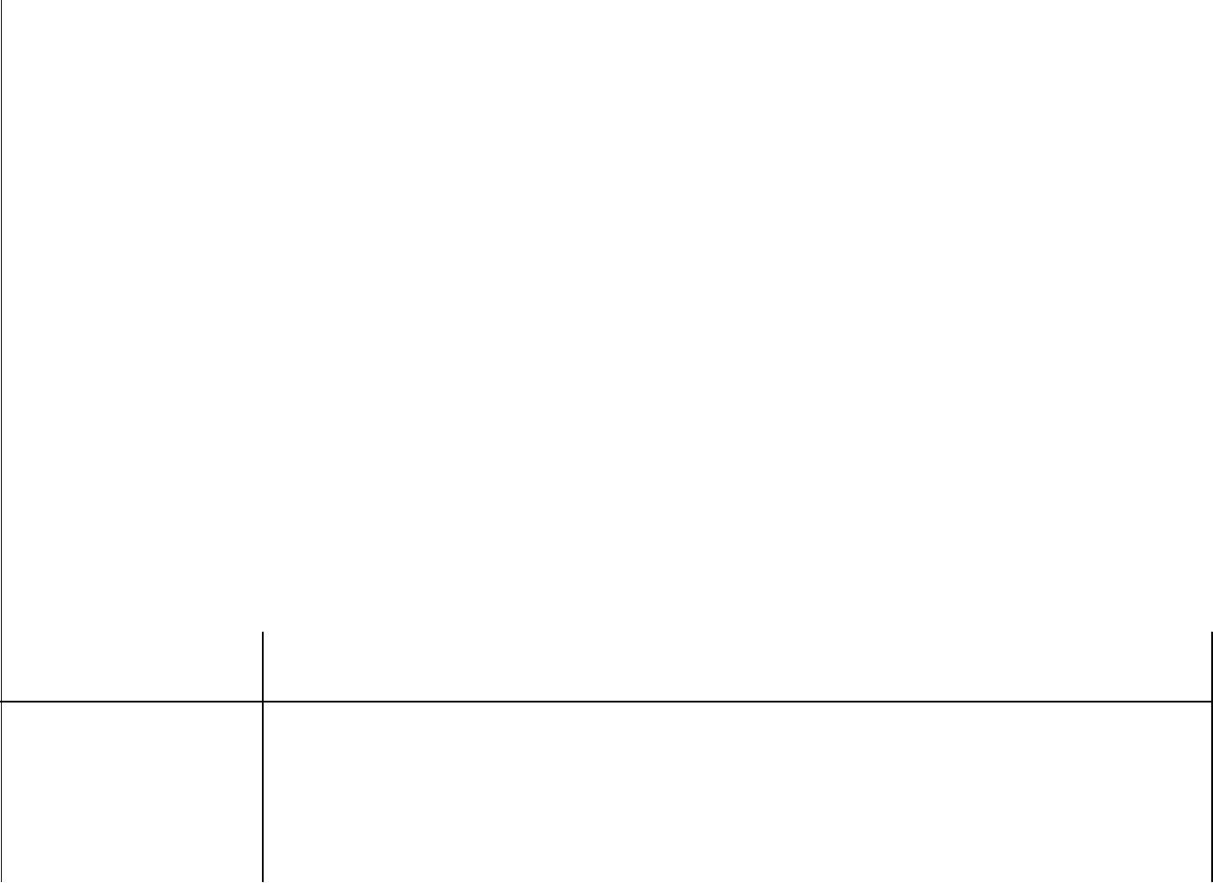

- 线粉末固化冷却废气排放口（FG17）排放的颗粒物、甲醛、酚类的排放浓度

检测结论 |  | 及排放速率均满足《重庆市大气污染物综合排放标准》（DB 50/418-2016）表
 |  |  |  |  |  | 1 的限值要求
备注 |  |  |  |  |  | /
 |  |  | 表 23 | 废气检测结果一览表
排气筒高度：15m |  |  |  |  |  |  |  |  | 截面积:0.87m²
检测 | 测点 | 项 | 目 |  | 单位 | 第一次 |  | 第二次 | 第三次 | 评价标准值
时间 | 位置 | 项 | 目 |  | 单位 | 测试 |  | 测试 | 测试 | （mg/m³）
 |  | 废气流速 |  |  | m/s | 6.3 |  | 6.1 | 5.5 | /
 | 1 期生产区
2018 年 5 | 1 期生产区 | 废气流量(标.干) |  |  | m³/h | 1.62×10⁴ |  | 1.57×10⁴ | 1.41×10⁴ | /
2018 年 5 | 粉尘废气排 |  |  |  | m³/h | 1.62×10⁴ |  | 1.57×10⁴ | 1.41×10⁴ | /
月 29 日 | 放口 | 颗粒物排放浓度 |  |  | mg/m³ | 21.8 |  | 22.7 | 25.8 | 50
 | FG18 |  |  |  | mg/m³ | 21.8 |  | 22.7 | 25.8 | 50
 |  | 颗粒物排放速率 |  |  | kg/h | 0.353 |  | 0.356 | 0.364 | 0.8
评价标准依据 |  | 《重庆市大气污染物综合排放标准》（DB 50/418-2016）表 1 主城区限值要求
 |  | 1 期生产区粉尘废气排放口（FG18）排放的颗粒物的排放浓度和排放速率均满
检测结论 |  | 足《重庆市大气污染物综合排放标准》（DB 50/418-2016）表 1 主城区的限值
 |  |  |  |  |  | 要求
备注 |  |  |  |  |  | /

第 22 页 共 35 页

 | 重庆菲特尔莫古（重庆）摩擦材料有限公司 |  |  |  |  |  |  | 渝朕（环）检字[ 2018 ]WT0086 号
 |  |  |  | 表 24 | 废气检测结果一览表
排气筒高度：15m |  |  |  |  |  |  |  |  | 截面积:0.126m²
 | 检测 | 测点 | 项 | 目 |  | 单位 | 第一次 | 第二次 | 第三次 | 评价标准值
 | 时间 | 位置 | 项 | 目 |  | 单位 | 测试 | 测试 | 测试 | （mg/m³）
 |  | 2 期部分前 | 废气流速 |  |  | m/s | 12.4 | 12.2 | 12.5 | /
 | 2018 年 5 | 2 期部分前 | 废气流量(标.干) |  |  | m³/h | 4.82×10³ | 4.70×10³ | 4.83×10³ | /
 | 2018 年 5 | 处理喷砂废
 | 月 29 日 | 气排放口 | 颗粒物排放浓度 |  |  | mg/m³ | 22.4 | 21.6 | 20.5 | 50
 |  | FG19
 |  | FG19 | 颗粒物排放速率 |  |  | kg/h | 0.108 | 0.102 | 9.90×10⁻² | 0.8
 | 评价标准依据 |  | 《重庆市大气污染物综合排放标准》（DB 50/418-2016）表 1 主城区限值要求


- 期部分前处理喷砂废气排放口（FG19）排放的颗粒物的排放浓度和排放速率

检测结论 |  | 均满足《重庆市大气污染物综合排放标准》（DB 50/418-2016）表 1 主城区的
 |  |  |  |  |  | 限值要求
备注 |  |  |  |  |  | /
 |  |  | 表 25 | 废气检测结果一览表
排气筒高度：15m |  |  |  |  |  |  |  | 截面积:0.096m²
检测 | 测点 | 项 | 目 |  | 单位 | 第一次 | 第二次 | 第三次 | 评价标准值
时间 | 位置 | 项 | 目 |  | 单位 | 测试 | 测试 | 测试 | （mg/m³）
 |  | 废气流速 |  |  | m/s | 3.8 | 4.5 | 3.5 | /
 | 2 期印胶废
2018 年 5 | 2 期印胶废 | 废气流量(标.干) |  |  | m³/h | 1.12×10³ | 1.28×10³ | 1.02×10³ | /
2018 年 5 | 气排放口
月 29 日 | 气排放口 | 非甲烷总烃排放浓度 |  |  | mg/m³ | 0.060 | 0.105 | 0.070 | 120
月 29 日 | FG20
 |  | 非甲烷总烃排放速率 |  |  | kg/h | 6.72×10⁻⁵ | 1.34×10⁻⁴ | 7.14×10⁻⁵ | 10
评价标准依据 |  | 《重庆市大气污染物综合排放标准》（DB 50/418-2016）表 1 的限值要求
检测结论 |  | 2 期印胶废气排放口（FG20）排放的非甲烷总烃的排放浓度和排放速率均满
 |  | 足《重庆市大气污染物综合排放标准》（DB 50/418-2016）表 1 的限值要求
备注 |  |  |  |  |  | /
 |  |  | 表 26 | 废气检测结果一览表
排气筒高度：15m |  |  |  |  |  |  |  | 截面积:0.159m²
检测 | 测点 | 项 | 目 |  | 单位 | 第一次 | 第二次 | 第三次 | 评价标准值
时间 | 位置 | 项 | 目 |  | 单位 | 测试 | 测试 | 测试 | （mg/m³）
 | 2 期 1#前处 | 废气流速 |  |  | m/s | 9.1 | 9.9 | 9.7 | /
2018 年 5 | 2 期 1#前处 | 废气流量(标.干) |  |  | m³/h | 4.47×10³ | 4.95×10³ | 4.79×10³ | /
2018 年 5 | 理固化废
月 29 日 | 气排放口 | 非甲烷总烃排放浓度 |  |  | mg/m³ | 0.785 | 0.673 | 0.358 | 120
 | FG21
 | FG21 | 非甲烷总烃排放速率 |  |  | kg/h | 3.51×10⁻³ | 3.33×10⁻³ | 1.71×10⁻³ | 10
评价标准依据 |  | 《重庆市大气污染物综合排放标准》（DB 50/418-2016）表 1 的限值要求
 |  | 2 期 1#前处理固化废气排放口（FG21）排放的非甲烷总烃的排放浓度和排放
检测结论 |  | 速率均满足《重庆市大气污染物综合排放标准》（DB 50/418-2016）表 1 的限
 |  |  |  |  |  | 值要求
备注 |  |  |  |  |  | /

第 23 页 共 35 页

 | 重庆菲特尔莫古（重庆）摩擦材料有限公司 |  |  |  |  |  |  | 渝朕（环）检字[ 2018 ]WT0086 号
 |  |  |  | 表 27 | 废气检测结果一览表
排气筒高度：15m |  |  |  |  |  |  |  |  | 截面积:0.196m²
 | 检测 | 测点 | 项 | 目 |  | 单位 | 第一次 | 第二次 | 第三次 | 评价标准值
 | 时间 | 位置 | 项 | 目 |  | 单位 | 测试 | 测试 | 测试 | （mg/m³）
 |  | 2 期 2#前处 | 废气流速 |  |  | m/s | 7.3 | 6.9 | 7.5 | /
 | 2018 年 5 | 2 期 2#前处 | 废气流量(标.干) |  |  | m³/h | 3.99×10³ | 3.68×10³ | 4.06×10³ | /
 | 2018 年 5 | 理固化废
 | 月 21 日 | 气排放口 | 非甲烷总烃排放浓度 |  |  | mg/m³ | 0.051 | 0.039 | 0.020 | 120
 |  | FG22
 |  | FG22 | 非甲烷总烃排放速率 |  |  | kg/h | 2.03×10⁻⁴ | 1.43×10⁻⁴ | 8.12×10⁻⁵ | 10
 | 评价标准依据 |  | 《重庆市大气污染物综合排放标准》（DB 50/418-2016）表 1 的限值要求


- 期 2#前处理固化废气排放口（FG22）排放的非甲烷总烃的排放浓度和排放

检测结论 |  | 速率均满足《重庆市大气污染物综合排放标准》（DB 50/418-2016）表 1 的限
 |  |  |  |  |  | 值要求
备注 |  |  |  |  |  | /
 |  |  | 表 28 | 废气检测结果一览表
排气筒高度：15m |  |  |  |  |  |  |  | 截面积:0.020m²
检测 | 测点 | 项 | 目 |  | 单位 | 第一次 | 第二次 | 第三次 | 评价标准值
时间 | 位置 | 项 | 目 |  | 单位 | 测试 | 测试 | 测试 | （mg/m³）
 | 2 期 3#前处 | 废气流速 |  |  | m/s | 4.8 | 4.5 | 4.2 | /
2018 年 5 | 2 期 3#前处 | 废气流量(标.干) |  |  | m³/h | 243 | 228 | 210 | /
2018 年 5 | 理固化废
月 21 日 | 气排放口 | 非甲烷总烃排放浓度 |  |  | mg/m³ | 0.083 | 0.238 | 0.277 | 120
 | FG23
 | FG23 | 非甲烷总烃排放速率 |  |  | kg/h | 2.02×10⁻⁵ | 5.43×10⁻⁵ | 5.82×10⁻⁵ | 10
评价标准依据 |  | 《重庆市大气污染物综合排放标准》（DB 50/418-2016）表 1 的限值要求

- 期 3#前处理固化废气排放口（FG23）排放的非甲烷总烃的排放浓度和排放

检测结论 |  | 速率均满足《重庆市大气污染物综合排放标准》（DB 50/418-2016）表 1 的限
 |  |  |  |  |  | 值要求
备注 |  |  |  |  |  | /
 |  |  | 表 29 | 废气检测结果一览表
排气筒高度：15m |  |  |  |  |  |  |  | 截面积:0.87m²
检测 | 测点 | 项 | 目 |  | 单位 | 第一次 | 第二次 | 第三次 | 评价标准值
时间 | 位置 | 项 | 目 |  | 单位 | 测试 | 测试 | 测试 | （mg/m³）
 | 2 期生产区 | 废气流速 |  |  | m/s | 11.1 | 11.8 | 11.3 | /
2018 年 5 | 2 期生产区 | 废气流量(标.干) |  |  | m³/h | 2.90×10⁴ | 3.09×10⁴ | 2.95×10⁴ | /
2018 年 5 | 粉尘废气排
月 29 日 | 放口 | 颗粒物排放浓度 |  |  | mg/m³ | 21.2 | 20.7 | 20.6 | 50
 | FG24
 | FG24 | 颗粒物排放速率 |  |  | kg/h | 0.615 | 0.640 | 0.608 | 0.8
评价标准依据 |  | 《重庆市大气污染物综合排放标准》（DB 50/418-2016）表 1 主城区限值要求


- 期生产区粉尘废气排放口（FG24）排放的颗粒物的排放浓度和排放速率均

检测结论 | 满足《重庆市大气污染物综合排放标准》（DB 50/418-2016）表 1 主城区的限
 | 值要求
备注 | /

第 24 页 共 35 页

 | 重庆菲特尔莫古（重庆）摩擦材料有限公司 |  |  |  |  |  |  | 渝朕（环）检字[ 2018 ]WT0086 号
 |  |  |  | 表 30 | 废气检测结果一览表
排气筒高度：15m |  |  |  |  |  |  |  |  | 截面积:0.070m²
 | 检测 | 测点 | 项 | 目 |  | 单位 | 第一次 | 第二次 | 第三次 | 评价标准值
 | 时间 | 位置 | 项 | 目 |  | 单位 | 测试 | 测试 | 测试 | （mg/m³）
 |  |  | 废气流速 |  |  | m/s | 3.3 | 3.5 | 3.1 | /
 |  |  | 废气流量(标.干) |  |  | m³/h | 610 | 645 | 569 | /
 |  |  | 颗粒物排放浓度 |  |  | mg/m³ | 21.6 | 20.4 | 21.1 | 50
 |  | 4 线固化天 | 颗粒物排放速率 |  |  | kg/h | 1.32×10⁻² | 1.32×10⁻² | 1.20×10⁻² | 0.8
 | 2018 年 5 | 然气燃烧
 | 2018 年 5 | 然气燃烧 | 一氧化碳 |  |  | mg/m³ | 24 | 22 | 24 | /
 | 2018 年 5 | 废气排放
 | 月 28 日 | 口
 |  | 口 | 二氧化硫排放浓度 |  |  | mg/m³ | 15 | 12 | 17 | 200
 |  | FG25
 |  |  | 二氧化硫排放速率 |  |  | kg/h | 9.15×10⁻³ | 7.74×10⁻³ | 9.67×10⁻³ | 0.7
 |  |  | 氮氧化物排放浓度 |  |  | mg/m³ | 38 | 36 | 42 | 200
 |  |  | 氮氧化物排放速率 |  |  | kg/h | 2.32×10⁻² | 2.32×10⁻² | 2.39×10⁻² | 0.3
 | 评价标准依据 |  | 《重庆市大气污染物综合排放标准》（DB 50/418-2016）表 1 的限值要求


- 线固化天然气燃烧废气排放口（FG25）排放的颗粒物、二氧化硫、氮氧化物

检测结论 的排放浓度及排放速率均满足《重庆市大气污染物综合排放标准》（DB 50/418-2016）表 1 的限值要求

备注 |  |  |  |  |  | /
 |  |  | 表 31 | 废气检测结果一览表
排气筒高度：15m |  |  |  |  |  |  |  | 截面积:0.126m²
检测 | 测点 | 项 | 目 |  | 单位 | 第一次 | 第二次 | 第三次 | 评价标准值
时间 | 位置 | 项 | 目 |  | 单位 | 测试 | 测试 | 测试 | （mg/m³）
 |  | 废气流速 |  |  | m/s | 6.1 | 6.4 | 6.5 | /
 |  | 废气流量(标.干) |  |  | m³/h | 2.12×10³ | 2.18×10³ | 2.23×10³ | /
 |  | 颗粒物排放浓度 |  |  | mg/m³ | 20.5 | 20.6 | 20.5 | 50
 | 4 线固化炉
2018 年 5 | 4 线固化炉 | 颗粒物排放速率 |  |  | kg/h | 4.35×10⁻² | 4.49×10⁻² | 4.57×10⁻² | 0.8
2018 年 5 | 冷却废气
月 23 日 | 排放口 | 甲醛排放浓度 |  |  | mg/m³ | 0.594 | 0.618 | 0.593 | 25
 | FG26
 | FG26 | 甲醛排放速率 |  |  | kg/h | 1.26×10⁻³ | 1.35×10⁻³ | 1.32×10⁻³ | 0.26
 |  | 酚类排放浓度 |  |  | mg/m³ | 0.109 | 0.322 | 0.217 | 100
 |  | 酚类排放速率 |  |  | kg/h | 2.31×10⁻⁴ | 7.02×10⁻⁴ | 4.84×10⁻⁴ | 0.1
评价标准依据 |  | 《重庆市大气污染物综合排放标准》（DB 50/418-2016）表 1 的限值要求


- 线固化炉冷却废气排放口（FG26）排放的颗粒物、甲醛、酚类的排放浓度及

检测结论 | 排放速率均满足《重庆市大气污染物综合排放标准》（DB 50/418-2016）表 1
 | 的限值要求
备注 | /

第 25 页 共 35 页

 | 重庆菲特尔莫古（重庆）摩擦材料有限公司 |  |  |  |  |  |  | 渝朕（环）检字[ 2018 ]WT0086 号
 |  |  |  | 表 32 | 废气检测结果一览表
排气筒高度：15m |  |  |  |  |  |  |  |  | 截面积:0.126m²
 | 检测 | 测点 | 项 | 目 |  | 单位 | 第一次 | 第二次 | 第三次 | 评价标准值
 | 时间 | 位置 | 项 | 目 |  | 单位 | 测试 | 测试 | 测试 | （mg/m³）
 |  |  | 废气流速 |  |  | m/s | 7.7 | 7.3 | 7.5 | /
 |  |  | 废气流量(标.干) |  |  | m³/h | 1.31×10³ | 1.24×10³ | 1.27×10³ | /
 |  |  | 颗粒物排放浓度 |  |  | mg/m³ | 20.9 | 20.1 | 21.4 | 50
 |  |  | 颗粒物排放速率 |  |  | kg/h | 2.74×10⁻² | 2.49×10⁻² | 2.72×10⁻² | 0.8
 |  | 4 线固化、 | 一氧化碳 |  |  | mg/m³ | 26 | 29 | 27 | /
 |  | 4 线固化、 | 二氧化硫排放浓度 |  |  | mg/m³ | 58 | 64 | 62 | 200
 | 2018 年 5 | 烧蚀废气
 | 2018 年 5 | 烧蚀废气 | 二氧化硫排放速率 |  |  | kg/h | 7.60×10⁻² | 7.94×10⁻² | 7.87×10⁻² | 0.7
 | 2018 年 5 | 再燃烧废
 | 月 28 日 | 气排放口
 | 月 28 日 | 气排放口 | 氮氧化物排放浓度 |  |  | mg/m³ | 70 | 72 | 65 | 200
 |  | FG27
 |  | FG27 | 氮氧化物排放速率 |  |  | kg/h | 9.17×10⁻² | 8.93×10⁻² | 8.26×10⁻² | 0.3
 |  |  | 甲醛排放浓度 |  |  | mg/m³ | 0.674 | 0.540 | 0.647 | 25
 |  |  | 甲醛排放速率 |  |  | kg/h | 8.83×10⁻⁴ | 6.70×10⁻⁴ | 8.22×10⁻⁴ | 0.26
 |  |  | 酚类排放浓度 |  |  | mg/m³ | 0.282 | 0.139 | 0.280 | 100
 |  |  | 酚类排放速率 |  |  | kg/h | 3.69×10⁻⁴ | 1.72×10⁻⁴ | 3.56×10⁻⁴ | 0.1
 | 评价标准依据 |  | 《重庆市大气污染物综合排放标准》（DB 50/418-2016）表 1 的限值要求


- 线固化、烧蚀废气再燃烧废气排放口（FG27）排放的颗粒物、二氧化硫、氮

检测结论 氧化物、甲醛、酚类的排放浓度及排放速率均满足《重庆市大气污染物综合排放标准》（DB 50/418-2016）表 1 的限值要求

备注 |  |  |  |  |  | /
 |  |  | 表 33 | 废气检测结果一览表
排气筒高度：15m |  |  |  |  |  |  |  | 截面积:0.126m²
检测 | 测点 | 项 | 目 |  | 单位 | 第一次 | 第二次 | 第三次 | 评价标准值
时间 | 位置 | 项 | 目 |  | 单位 | 测试 | 测试 | 测试 | （mg/m³）
 |  | 废气流速 |  |  | m/s | 13.0 | 12.6 | 12.4 | /
 |  | 废气流量(标.干) |  |  | m³/h | 4.57×10³ | 4.36×10³ | 4.32×10³ | /
 | 4 线烧蚀冷 | 颗粒物排放浓度 |  |  | mg/m³ | 20.6 | 20.4 | 21.2 | 50
2018 年 5 | 4 线烧蚀冷 | 颗粒物排放速率 |  |  | kg/h | 9.41×10⁻² | 8.89×10⁻² | 9.16×10⁻² | 0.8
2018 年 5 | 却废气排
月 23 日 | 放口 | 甲醛排放浓度 |  |  | mg/m³ | 0.295 | 0.309 | 0.322 | 25
 | FG28
 | FG28 | 甲醛排放速率 |  |  | kg/h | 1.35×10⁻³ | 1.35×10⁻³ | 1.39×10⁻³ | 0.26
 |  | 酚类排放浓度 |  |  | mg/m³ | 0.658 | 0.544 | 0.546 | 100
 |  | 酚类排放速率 |  |  | kg/h | 3.01×10⁻³ | 2.37×10⁻³ | 2.36×10⁻³ | 0.1
评价标准依据 |  | 《重庆市大气污染物综合排放标准》（DB 50/418-2016）表 1 的限值要求
 |  | 4 线烧蚀冷却废气排放口（FG28）排放的颗粒物、甲醛、酚类的排放浓度及排
检测结论 |  | 放速率均满足《重庆市大气污染物综合排放标准》（DB 50/418-2016）表 1 的
 |  |  |  |  |  | 限值要求
备注 |  |  |  |  |  | /

第 26 页 共 35 页

 | 重庆菲特尔莫古（重庆）摩擦材料有限公司 |  |  |  |  |  |  | 渝朕（环）检字[ 2018 ]WT0086 号
 |  |  |  | 表 34 | 废气检测结果一览表
排气筒高度：15m |  |  |  |  |  |  |  |  | 截面积:0.196m²
 | 检测 | 测点 | 项 | 目 |  | 单位 | 第一次 | 第二次 | 第三次 | 评价标准值
 | 时间 | 位置 | 项 | 目 |  | 单位 | 测试 | 测试 | 测试 | （mg/m³）
 |  |  | 废气流速 |  |  | m/s | 7.1 | 7.4 | 7.2 | /
 |  |  | 废气流量(标.干) |  |  | m³/h | 3.99×10³ | 4.16×10³ | 4.07×10³ | /
 |  | 4 线粉末 | 颗粒物排放浓度 |  |  | mg/m³ | 20.4 | 21.1 | 20.6 | 50
 | 2018 年 5 | 4 线粉末 | 颗粒物排放速率 |  |  | kg/h | 8.14×10⁻² | 8.78×10⁻² | 8.38×10⁻² | 0.8
 | 2018 年 5 | 固化废气
 | 月 23 日 | 排放口 | 甲醛排放浓度 |  |  | mg/m³ | 0.294 | 0.337 | 0.321 | 25
 |  | FG29
 |  | FG29 | 甲醛排放速率 |  |  | kg/h | 1.17×10⁻³ | 1.40×10⁻³ | 1.31×10⁻³ | 0.26
 |  |  | 酚类排放浓度 |  |  | mg/m³ | 0.30L | 0.110 | 0.109 | 100
 |  |  | 酚类排放速率 |  |  | kg/h | N | 4.58×10⁻⁴ | 4.44×10⁻⁴ | 0.1
 | 评价标准依据 |  | 《重庆市大气污染物综合排放标准》（DB 50/418-2016）表 1 的限值要求


- 线粉末固化废气排放口（FG29）排放的颗粒物、甲醛、酚类的排放浓度及排

检测结论 |  |  | 放速率均满足《重庆市大气污染物综合排放标准》（DB 50/418-2016）表 1 的
 |  |  |  |  |  |  |  | 限值要求
备注 |  | 污染物浓度低于方法检出限时，用“L”加检出限表示，排放速率用“N”表示
 |  |  |  |  | 表 35 | 废气检测结果一览表
排气筒高度：15m |  |  |  |  |  |  |  |  |  | 截面积:0.096m²
检测 | 测点 |  |  | 项 | 目 |  | 单位 | 第一次 | 第二次 | 第三次 | 评价标准值
时间 | 位置 |  |  | 项 | 目 |  | 单位 | 测试 | 测试 | 测试 | （mg/m³）
 |  |  |  | 废气流速 |  |  | m/s | 4.8 | 4.4 | 4.6 | /
 |  |  |  | 废气流量(标.干) |  |  | m³/h | 870 | 791 | 836 | /
 |  |  |  | 颗粒物排放浓度 |  |  | mg/m³ | 20.6 | 21.3 | 22.0 | 50
 |  |  |  | 颗粒物排放速率 |  |  | kg/h | 1.79×10⁻² | 1.68×10⁻² | 1.84×10⁻² | 0.8
 | 5 线固化、 |  |  | 一氧化碳 |  |  | mg/m³ | 22 | 224 | 23 | /
 |  |  |  | 二氧化硫排放浓度 |  |  | mg/m³ | 8 | 10 | 9 | 200
2018 年 5 | 烧蚀废气
2018 年 5 | 烧蚀废气 |  |  | 二氧化硫排放速率 |  |  | kg/h | 6.96×10⁻³ | 7.91×10⁻³ | 7.52×10⁻³ | 0.7
2018 年 5 | 再燃烧废
月 28 日 | 气排放口
月 28 日 | 气排放口 |  |  | 氮氧化物排放浓度 |  |  | mg/m³ | 47 | 44 | 45 | 200
 | FG30
 | FG30 |  |  | 氮氧化物排放速率 |  |  | kg/h | 4.09×10⁻² | 3.48×10⁻² | 3.76×10⁻² | 0.3
 |  |  |  | 甲醛排放浓度 |  |  | mg/m³ | 0.470 | 0.516 | 0.469 | 25
 |  |  |  | 甲醛排放速率 |  |  | kg/h | 4.09×10⁻⁴ | 4.08×10⁻⁴ | 3.92×10⁻⁴ | 0.26
 |  |  |  | 酚类排放浓度 |  |  | mg/m³ | 0.273 | 0.406 | 0.274 | 100
 |  |  |  | 酚类排放速率 |  |  | kg/h | 2.38×10⁻⁴ | 3.21×10⁻⁴ | 2.29×10⁻⁴ | 0.1
评价标准依据 |  |  |  | 《重庆市大气污染物综合排放标准》（DB 50/418-2016）表 1 的限值要求

- 线固化、烧蚀废气再燃烧废气排放口（FG30）排放的颗粒物、二氧化硫、氮

检测结论氧化物、甲醛、酚类的排放浓度及排放速率均满足《重庆市大气污染物综合排

放标准》（DB 50/418-2016）表 1 的限值要求

备注 | /

第 27 页 共 35 页

 | 重庆菲特尔莫古（重庆）摩擦材料有限公司 |  |  |  |  |  |  | 渝朕（环）检字[ 2018 ]WT0086 号
 |  |  |  | 表 36 | 废气检测结果一览表
排气筒高度：15m |  |  |  |  |  |  |  |  | 截面积:0.008m²
 | 检测 | 测点 | 项 | 目 |  | 单位 | 第一次 | 第二次 | 第三次 | 评价标准值
 | 时间 | 位置 | 项 | 目 |  | 单位 | 测试 | 测试 | 测试 | （mg/m³）
 |  |  | 废气流速 |  |  | m/s | 4.6 | 4.2 | 4.0 | /
 |  |  | 废气流量(标.干) |  |  | m³/h | 108 | 98 | 95 | /
 |  | 5 线 1#粉 | 颗粒物排放浓度 |  |  | mg/m³ | 21.7 | 20.6 | 21.3 | 50
 | 2018 年 5 | 5 线 1#粉 | 颗粒物排放速率 |  |  | kg/h | 2.34×10⁻³ | 2.02×10⁻³ | 2.02×10⁻³ | 0.8
 | 2018 年 5 | 末固化废
 | 月 23 日 | 气排放口 | 甲醛排放浓度 |  |  | mg/m³ | 0.322 | 0.309 | 0.323 | 25
 |  | FG31
 |  | FG31 | 甲醛排放速率 |  |  | kg/h | 3.48×10⁻⁵ | 3.03×10⁻⁵ | 3.07×10⁻⁵ | 0.26
 |  |  | 酚类排放浓度 |  |  | mg/m³ | 0.110 | 0.109 | 0.111 | 100
 |  |  | 酚类排放速率 |  |  | kg/h | 1.19×10⁻⁵ | 1.07×10⁻⁵ | 1.09×10⁻⁵ | 0.1
 | 评价标准依据 |  | 《重庆市大气污染物综合排放标准》（DB 50/418-2016）表 1 的限值要求

- 线 1#粉末固化废气排放口（FG31）排放的颗粒物、甲醛、酚类的排放浓度及

检测结论 |  | 排放速率均满足《重庆市大气污染物综合排放标准》（DB 50/418-2016）表 1
 |  |  |  |  |  | 的限值要求
备注 |  |  |  |  |  | /
 |  |  | 表 37 | 废气检测结果一览表
排气筒高度：15m |  |  |  |  |  |  |  | 截面积:0.0962m²
检测 | 测点 | 项 | 目 |  | 单位 | 第一次 | 第二次 | 第三次 | 评价标准值
时间 | 位置 | 项 | 目 |  | 单位 | 测试 | 测试 | 测试 | （mg/m³）
 |  | 废气流速 |  |  | m/s | 6.5 | 6.1 | 6.1 | /
 |  | 废气流量(标.干) |  |  | m³/h | 1.75×10³ | 1.68×10³ | 1.64×10³ | /
 |  | 颗粒物排放浓度 |  |  | mg/m³ | 20.3 | 20.8 | 21.3 | 50
 | 5 线 2#粉
2018 年 5 | 5 线 2#粉 | 颗粒物排放速率 |  |  | kg/h | 3.55×10⁻² | 3.49×10⁻² | 3.49×10⁻² | 0.8
2018 年 5 | 末固化废
月 23 日 | 气排放口 | 甲醛排放浓度 |  |  | mg/m³ | 1.19 | 1.23 | 1.03 | 25
 | FG32
 | FG32 | 甲醛排放速率 |  |  | kg/h | 2.08×10⁻³ | 2.07×10⁻³ | 1.69×10⁻³ | 0.26
 |  | 酚类排放浓度 |  |  | mg/m³ | 0.30L | 0.109 | 0.108 | 100
 |  | 酚类排放速率 |  |  | kg/h | N | 1.83×10⁻⁴ | 1.77×10⁻⁴ | 0.1
评价标准依据 |  | 《重庆市大气污染物综合排放标准》（DB 50/418-2016）表 1 的限值要求


- 线 2#粉末固化废气排放口（FG32）排放的颗粒物、甲醛、酚类的排放浓度及

检测结论 | 排放速率均满足《重庆市大气污染物综合排放标准》（DB 50/418-2016）表 1
 | 的限值要求
备注 | /

第 28 页 共 35 页

 | 重庆菲特尔莫古（重庆）摩擦材料有限公司 |  |  |  |  |  |  | 渝朕（环）检字[ 2018 ]WT0086 号
 |  |  |  | 表 38 | 废气检测结果一览表
排气筒高度：15m |  |  |  |  |  |  |  |  | 截面积:0.096m²
 | 检测 | 测点 | 项 | 目 |  | 单位 | 第一次 | 第二次 | 第三次 | 评价标准值
 | 时间 | 位置 | 项 | 目 |  | 单位 | 测试 | 测试 | 测试 | （mg/m³）
 |  | 3 期-1#钢背 | 废气流速 |  |  | m/s | 3.8 | 3.8 | 3.6 | /
 | 2018 年 5 | 3 期-1#钢背 | 废气流量(标.干) |  |  | m³/h | 1.04×10³ | 1.03×10³ | 991 | /
 | 2018 年 5 | 准备预热废
 | 月 29 日 | 气排放口 | 颗粒物排放浓度 |  |  | mg/m³ | 20.7 | 23.3 | 20.1 | 50
 |  | FG33
 |  | FG33 | 颗粒物排放速率 |  |  | kg/h | 2.15×10⁻² | 2.40×10⁻² | 1.99×10⁻² | 0.8
 | 评价标准依据 |  | 《重庆市大气污染物综合排放标准》（DB 50/418-2016）表 1 主城区限值要求


- 期-1#钢背准备预热废气排放口（FG33）排放的颗粒物的排放浓度和排放速

检测结论 |  | 率均满足《重庆市大气污染物综合排放标准》（DB 50/418-2016）表 1 主城区
 |  |  |  |  |  | 的限值要求
备注 |  |  |  |  |  | /
 |  |  | 表 39 | 废气检测结果一览表
排气筒高度：15m |  |  |  |  |  |  |  | 截面积:0.070m²
检测 | 测点 | 项 | 目 |  | 单位 | 第一次 | 第二次 | 第三次 | 评价标准值
时间 | 位置 | 项 | 目 |  | 单位 | 测试 | 测试 | 测试 | （mg/m³）
 | 3 期-2#钢背 | 废气流速 |  |  | m/s | 7.5 | 7.1 | 7.7 | /
2018 年 5 | 3 期-2#钢背 | 废气流量(标.干) |  |  | m³/h | 1.48×10³ | 1.42×10³ | 1.53×10³ | /
2018 年 5 | 准备预热废
月 29 日 | 气排放口 | 颗粒物排放浓度 |  |  | mg/m³ | 20.5 | 20.2 | 20.8 | 50
 | FG34
 | FG34 | 颗粒物排放速率 |  |  | kg/h | 3.03×10⁻² | 2.87×10⁻² | 3.18×10⁻² | 0.8
评价标准依据 |  | 《重庆市大气污染物综合排放标准》（DB 50/418-2016）表 1 主城区限值要求


- 期-2#钢背准备预热废气排放口（FG34）排放的颗粒物的排放浓度和排放速

检测结论 |  | 率均满足《重庆市大气污染物综合排放标准》（DB 50/418-2016）表 1 主城区
 |  |  |  |  |  | 的限值要求
备注 |  |  |  |  |  | /
 |  |  | 表 40 | 废气检测结果一览表
排气筒高度：15m |  |  |  |  |  |  |  | 截面积:0.196m²
检测 | 测点 | 项 | 目 |  | 单位 | 第一次 | 第二次 | 第三次 | 评价标准值
时间 | 位置 | 项 | 目 |  | 单位 | 测试 | 测试 | 测试 | （mg/m³）
 | 3 期-钢背 | 废气流速 |  |  | m/s | 4.2 | 3.6 | 3.9 | /
2018 年 5 | 准备喷胶 | 废气流量(标.干) |  |  | m³/h | 2.59×10³ | 2.23×10³ | 2.42×10³ | /
2018 年 5 | 废气排放
月 29 日 | 废气排放 | 非甲烷总烃排放浓度 |  |  | mg/m³ | 0.176 | 0.019 | 0.172 | 120
月 29 日 | 口
 | FG35
 | FG35 | 非甲烷总烃排放速率 |  |  | kg/h | 4.56×10⁻⁴ | 4.24×10⁻⁵ | 4.16×10⁻⁴ | 10
评价标准依据 |  | 《重庆市大气污染物综合排放标准》（DB 50/418-2016）表 1 的限值要求
 |  | 3 期-钢背准备喷胶废气排放口（FG35）排放的非甲烷总烃的排放浓度和排放
检测结论 |  | 速率均满足《重庆市大气污染物综合排放标准》（DB 50/418-2016）表 1 的限
 |  |  |  |  |  | 值要求
备注 |  |  |  |  |  | /

第 29 页 共 35 页

 | 重庆菲特尔莫古（重庆）摩擦材料有限公司 |  |  |  |  |  |  | 渝朕（环）检字[ 2018 ]WT0086 号
 |  |  |  | 表 41 | 废气检测结果一览表
排气筒高度：15m |  |  |  |  |  |  |  |  | 截面积:0.096m²
 | 检测 | 测点 | 项 | 目 |  | 单位 | 第一次 | 第二次 | 第三次 | 评价标准值
 | 时间 | 位置 | 项 | 目 |  | 单位 | 测试 | 测试 | 测试 | （mg/m³）
 |  | 3 期-钢背 | 废气流速 |  |  | m/s | 11.8 | 11.4 | 11.9 | /
 |  | 3 期-钢背 | 废气流量(标.干) |  |  | m³/h | 3.54×10³ | 3.40×10³ | 3.57×10³ | /
 | 2018 年 5 | 准备冷却
 | 月 29 日 | 废气排放
 | 月 29 日 | 废气排放 | 非甲烷总烃排放浓度 |  |  | mg/m³ | 1.08 | 1.96 | 1.19 | 120
 | 月 29 日 | 口
 |  | FG36
 |  | FG36 | 非甲烷总烃排放速率 |  |  | kg/h | 3.82×10⁻³ | 6.66×10⁻³ | 4.25×10⁻³ | 10
 | 评价标准依据 |  | 《重庆市大气污染物综合排放标准》（DB 50/418-2016）表 1 的限值要求

- 期-钢背准备冷却废气排放口（FG36）排放的非甲烷总烃的排放浓度和排放

检测结论 |  | 速率均满足《重庆市大气污染物综合排放标准》（DB 50/418-2016）表 1 的限
 |  |  |  |  |  | 值要求
备注 |  |  |  |  |  | /
 |  |  | 表 42 | 废气检测结果一览表
排气筒高度：15m |  |  |  |  |  |  |  | 截面积:0.50m²
检测 | 测点 | 项 | 目 |  | 单位 | 第一次 | 第二次 | 第三次 | 评价标准值
时间 | 位置 | 项 | 目 |  | 单位 | 测试 | 测试 | 测试 | （mg/m³）
 |  | 废气流速 |  |  | m/s | 3.7 | 3.5 | 3.1 | /
 | 3 期自动配
2018 年 5 | 3 期自动配 | 废气流量(标.干) |  |  | m³/h | 5.63×10³ | 5.36×10³ | 5.10×10³ | /
2018 年 5 | 料系统废
月 29 日 | 气排放口 | 颗粒物排放浓度 |  |  | mg/m³ | 22.2 | 23.8 | 23.6 | 50
 | FG37
 |  | 颗粒物排放速率 |  |  | kg/h | 0.125 | 0.128 | 0.120 | 0.8
评价标准依据 |  | 《重庆市大气污染物综合排放标准》（DB 50/418-2016）表 1 主城区限值要求


- 期自动配料系统废气排放口（FG37）排放的颗粒物的排放浓度和排放速率

检测结论 | 均满足《重庆市大气污染物综合排放标准》（DB 50/418-2016）表 1 主城区的
 | 限值要求
备注 | /

第 30 页 共 35 页

 | 重庆菲特尔莫古（重庆）摩擦材料有限公司 |  |  |  |  |  |  | 渝朕（环）检字[ 2018 ]WT0086 号
 |  |  |  | 表 43 | 废气检测结果一览表
排气筒高度：15m |  |  |  |  |  |  |  |  | 截面积:0.283m²
 | 检测 | 测点 | 项 | 目 |  | 单位 | 第一次 | 第二次 | 第三次 | 评价标准值
 | 时间 | 位置 | 项 | 目 |  | 单位 | 测试 | 测试 | 测试 | （mg/m³）
 |  |  | 废气流速 |  |  | m/s | 2.4 | 2.1 | 2.4 | /
 |  |  | 废气流量(标.干) |  |  | m³/h | 1.72×10³ | 1.50×10³ | 1.72×10³ | /
 |  | 3 线固化 | 颗粒物排放浓度 |  |  | mg/m³ | 20.9 | 21.2 | 20.4 | 50
 | 2018 年 5 | 3 线固化 | 颗粒物排放速率 |  |  | kg/h | 3.59×10⁻² | 3.18×10⁻² | 3.51×10⁻² | 0.8
 | 2018 年 5 | 冷却废气
 | 月 28 日 | 排放口 | 甲醛排放浓度 |  |  | mg/m³ | 0.443 | 0.561 | 0.442 | 25
 |  | FG38
 |  | FG38 | 甲醛排放速率 |  |  | kg/h | 7.62×10⁻⁴ | 8.42×10⁻⁴ | 7.60×10⁻⁴ | 0.26
 |  |  | 酚类排放浓度 |  |  | mg/m³ | 0.275 | 0.178 | 0.137 | 100
 |  |  | 酚类排放速率 |  |  | kg/h | 4.73×10⁻⁴ | 2.67×10⁻⁴ | 2.36×10⁻⁴ | 0.1
 | 评价标准依据 |  | 《重庆市大气污染物综合排放标准》（DB 50/418-2016）表 1 的限值要求

- 线固化冷却废气排放口（FG38）排放的颗粒物、甲醛、酚类的排放浓度及排

检测结论 |  | 放速率均满足《重庆市大气污染物综合排放标准》（DB 50/418-2016）表 1 的
 |  |  |  |  |  |  | 限值要求
备注 |  |  |  |  |  |  | /
 |  |  |  | 表 44 | 废气检测结果一览表
排气筒高度：15m |  |  |  |  |  |  |  |  | 截面积:0.126m²
检测 | 测点 |  | 项 | 目 |  | 单位 | 第一次 | 第二次 | 第三次 | 评价标准值
时间 | 位置 |  | 项 | 目 |  | 单位 | 测试 | 测试 | 测试 | （mg/m³）
 |  |  | 废气流速 |  |  | m/s | 14.6 | 14.8 | 14.5 | /
 |  |  | 废气流量(标.干) |  |  | m³/h | 2.27×10³ | 2.28×10³ | 2.26×10³ | /
 |  |  | 颗粒物排放浓度 |  |  | mg/m³ | 20.5 | 21.1 | 20.3 | 50
 |  |  | 颗粒物排放速率 |  |  | kg/h | 4.65×10⁻² | 4.81×10⁻² | 4.59×10⁻² | 0.8
 | 3 线固化、 |  | 一氧化碳 |  |  | mg/m³ | 23 | 25 | 25 | /
 | 3 线固化、 |  | 二氧化硫排放浓度 |  |  | mg/m³ | 42 | 39 | 33 | 200
2018 年 5 | 烧蚀废气
2018 年 5 | 烧蚀废气 |  | 二氧化硫排放速率 |  |  | kg/h | 9.53×10⁻² | 8.89×10⁻² | 7.46×10⁻² | 0.7
2018 年 5 | 再燃烧废
月 28 日 | 气排放口
月 28 日 | 气排放口 |  | 氮氧化物排放浓度 |  |  | mg/m³ | 93 | 90 | 80 | 200
 | FG39
 | FG39 |  | 氮氧化物排放速率 |  |  | kg/h | 0.211 | 0.205 | 0.181 | 0.3
 |  |  | 甲醛排放浓度 |  |  | mg/m³ | 0.968 | 0.987 | 0.967 | 25
 |  |  | 甲醛排放速率 |  |  | kg/h | 2.20×10⁻³ | 2.25×10⁻³ | 2.18×10⁻³ | 0.26
 |  |  | 酚类排放浓度 |  |  | mg/m³ | 0.410 | 0.276 | 0.275 | 100
 |  |  | 酚类排放速率 |  |  | kg/h | 9.31×10⁻⁴ | 6.29×10⁻⁴ | 6.22×10⁻⁴ | 0.1
评价标准依据 |  |  | 《重庆市大气污染物综合排放标准》（DB 50/418-2016）表 1 的限值要求

- 线固化、烧蚀废气再燃烧废气排放口（FG39）排放的颗粒物、二氧化硫、氮

检测结论氧化物、甲醛、酚类的排放浓度及排放速率均满足《重庆市大气污染物综合排

放标准》（DB 50/418-2016）表 1 的限值要求

备注 | /

第 31 页 共 35 页

 | 重庆菲特尔莫古（重庆）摩擦材料有限公司 |  |  |  |  |  |  | 渝朕（环）检字[ 2018 ]WT0086 号
 |  |  |  | 表 45 | 废气检测结果一览表
排气筒高度：15m |  |  |  |  |  |  |  |  | 截面积:0.07m²
 | 检测 | 测点 | 项 | 目 |  | 单位 | 第一次 | 第二次 | 第三次 | 评价标准值
 | 时间 | 位置 | 项 | 目 |  | 单位 | 测试 | 测试 | 测试 | （mg/m³）
 |  |  | 废气流速 |  |  | m/s | 11.1 | 11.1 | 10.7 | /
 |  |  | 废气流量(标.干) |  |  | m³/h | 1.65×10³ | 1.63×10³ | 1.59×10³ | /
 |  |  | 颗粒物排放浓度 |  |  | mg/m³ | 22.0 | 22.6 | 24.2 | 50
 |  | 3 线烘粉
 | 2018 年 5 | 3 线烘粉 | 颗粒物排放速率 |  |  | kg/h | 3.63×10⁻² | 3.68×10⁻² | 3.85×10⁻² | 0.8
 | 2018 年 5 | 废气排放
 | 月 28 日 | 口 | 甲醛排放浓度 |  |  | mg/m³ | 0.795 | 0.735 | 0.826 | 25
 |  | FG40
 |  | FG40 | 甲醛排放速率 |  |  | kg/h | 1.31×10⁻³ | 1.20×10⁻³ | 1.31×10⁻³ | 0.26
 |  |  | 酚类排放浓度 |  |  | mg/m³ | 0.287 | 0.287 | 0.143 | 100
 |  |  | 酚类排放速率 |  |  | kg/h | 4.73×10⁻⁴ | 4.68×10⁻⁴ | 2.27×10⁻⁴ | 0.1
 | 评价标准依据 |  | 《重庆市大气污染物综合排放标准》（DB 50/418-2016）表 1 的限值要求


- 线烘粉废气排放口（FG40）排放的颗粒物、甲醛、酚类的排放浓度及排放速

检测结论 |  | 率均满足《重庆市大气污染物综合排放标准》（DB 50/418-2016）表 1 的限值
 |  |  |  |  |  | 要求
备注 |  |  |  |  |  | /
 |  |  | 表 46 | 废气检测结果一览表
排气筒高度：15m |  |  |  |  |  |  |  |  | 截面积:0.20m²
检测 | 测点 | 项 | 目 |  | 单位 | 第一次 |  | 第二次 | 第三次 | 评价标准值
时间 | 位置 | 项 | 目 |  | 单位 | 测试 |  | 测试 | 测试 | （mg/m³）
 |  | 废气流速 |  |  | m/s | 3.7 |  | 3.8 | 3.8 | /
 |  | 废气流量(标.干) |  |  | m³/h | 2.12×10³ |  | 2.10×10³ | 2.11×10³ | /
 |  | 颗粒物排放浓度 |  |  | mg/m³ | 21.3 |  | 21.9 | 21.0 | 50
 | 3 线烘粉
2018 年 5 | 3 线烘粉 | 颗粒物排放速率 |  |  | kg/h | 4.52×10⁻² |  | 4.60×10⁻² | 4.45×10⁻² | 0.8
2018 年 5 | 冷却废气 |  |  |  | kg/h | 4.52×10⁻² |  | 4.60×10⁻² | 4.45×10⁻² | 0.8
月 28 日 | 排放口 | 甲醛排放浓度 |  |  | mg/m³ | 0.590 |  | 0.839 | 0.590 | 25
 | FG41
 | FG41 | 甲醛排放速率 |  |  | kg/h | 1.25×10⁻³ |  | 1.76×10⁻³ | 1.24×10⁻³ | 0.26
 |  | 酚类排放浓度 |  |  | mg/m³ | 0.288 |  | 0.288 | 0.432 | 100
 |  | 酚类排放速率 |  |  | kg/h | 6.10×10⁻⁴ |  | 6.05×10⁻⁴ | 9.12×10⁻⁴ | 0.1
评价标准依据 |  | 《重庆市大气污染物综合排放标准》（DB 50/418-2016）表 1 的限值要求

- 线烘粉冷却废气排放口（FG41）排放的颗粒物、甲醛、酚类的排放浓度及排

检测结论 | 放速率均满足《重庆市大气污染物综合排放标准》（DB 50/418-2016）表 1 的
 | 限值要求
备注 | /

第 32 页 共 35 页

 | 重庆菲特尔莫古（重庆）摩擦材料有限公司 |  |  |  |  |  |  | 渝朕（环）检字[ 2018 ]WT0086 号
 |  |  |  | 表 47 | 废气检测结果一览表
排气筒高度：15m |  |  |  |  |  |  |  |  | 截面积:0.126m²
 | 检测 | 测点 | 项 | 目 |  | 单位 | 第一次 | 第二次 | 第三次 | 评价标准值
 | 时间 | 位置 | 项 | 目 |  | 单位 | 测试 | 测试 | 测试 | （mg/m³）
 |  |  | 废气流速 |  |  | m/s | 3.2 | 3.0 | 3.0 | /
 |  |  | 废气流量(标.干) |  |  | m³/h | 1.18×10³ | 1.10×10³ | 1.10×10³ | /
 |  | 6 线固化 | 颗粒物排放浓度 |  |  | mg/m³ | 21.3 | 20.9 | 21.9 | 50
 | 2018 年 5 | 6 线固化 | 颗粒物排放速率 |  |  | kg/h | 2.51×10⁻² | 2.30×10⁻² | 2.41×10⁻² | 0.8
 | 2018 年 5 | 冷却废气
 | 月 23 日 | 排放口 | 甲醛排放浓度 |  |  | mg/m³ | 0.433 | 0.448 | 0.461 | 25
 |  | FG42
 |  | FG42 | 甲醛排放速率 |  |  | kg/h | 5.11×10⁻⁴ | 4.93×10⁻⁴ | 5.07×10⁻⁴ | 0.26
 |  |  | 酚类排放浓度 |  |  | mg/m³ | 0.438 | 0.543 | 0.436 | 100
 |  |  | 酚类排放速率 |  |  | kg/h | 5.17×10⁻⁴ | 5.97×10⁻⁴ | 4.80×10⁻⁴ | 0.1
 | 评价标准依据 |  | 《重庆市大气污染物综合排放标准》（DB 50/418-2016）表 1 的限值要求
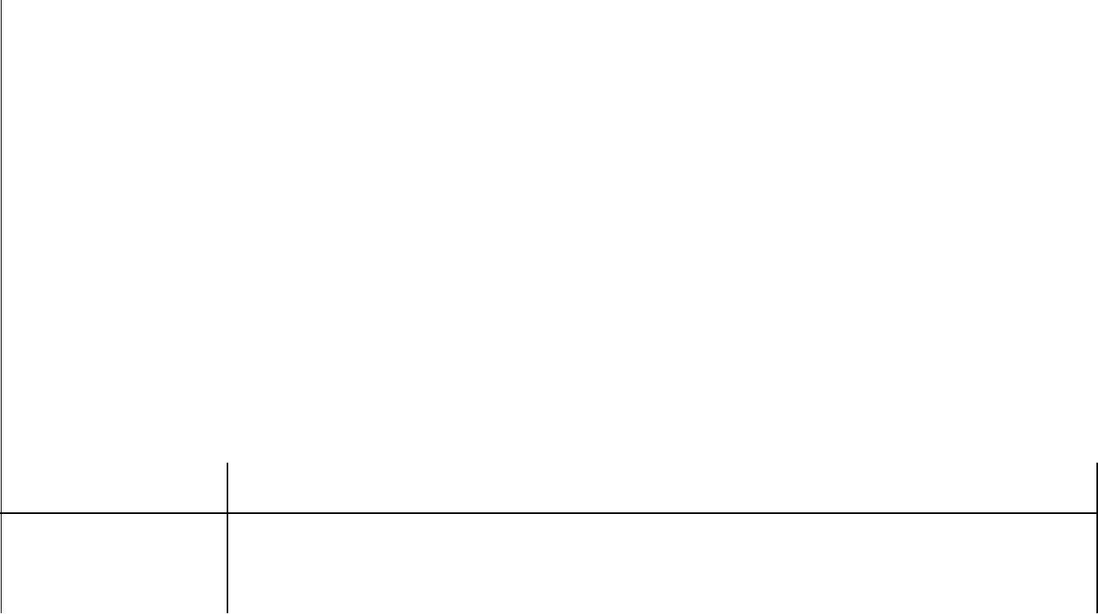

- 线固化冷却废气排放口（FG42）排放的颗粒物、甲醛、酚类的排放浓度及排

检测结论 |  | 放速率均满足《重庆市大气污染物综合排放标准》（DB 50/418-2016）表 1 的
 |  |  |  |  |  |  | 限值要求
 |  |  |  | 表 48 | 废气检测结果一览表
排气筒高度：15m |  |  |  |  |  |  |  |  | 截面积:0.502m²
检测 | 测点 |  | 项 | 目 |  | 单位 | 第一次 | 第二次 | 第三次 | 评价标准值
时间 | 位置 |  | 项 | 目 |  | 单位 | 测试 | 测试 | 测试 | （mg/m³）
 |  |  | 废气流速 |  |  | m/s | 10.0 | 9.7 | 9.9 | /
 |  |  | 废气流量(标.干) |  |  | m³/h | 1.02×10⁴ | 1.01×10⁴ | 1.01×10⁴ | /
 |  |  | 颗粒物排放浓度 |  |  | mg/m³ | 20.3 | 20.7 | 20.1 | 50
 |  |  | 颗粒物排放速率 |  |  | kg/h | 0.207 | 0.209 | 0.203 | 0.8
 | 6 线固化、 |  | 一氧化碳 |  |  | mg/m³ | 22 | 24 | 23 | /
 | 6 线固化、 |  | 二氧化硫排放浓度 |  |  | mg/m³ | 15 | 18 | 16 | 200
2018 年 5 | 烧蚀废气
2018 年 5 | 烧蚀废气 |  | 二氧化硫排放速率 |  |  | kg/h | 0.183 | 0.182 | 0.162 | 0.7
2018 年 5 | 再燃烧废
月 23 日 | 气排放口
月 23 日 | 气排放口 |  | 氮氧化物排放浓度 |  |  | mg/m³ | 12 | 15 | 14 | 200
 | FG43
 | FG43 |  | 氮氧化物排放速率 |  |  | kg/h | 0.122 | 0.152 | 0.141 | 0.3
 |  |  | 甲醛排放浓度 |  |  | mg/m³ | 0.490 | 0.599 | 0.488 | 25
 |  |  | 甲醛排放速率 |  |  | kg/h | 5.00×10⁻³ | 6.05×10⁻³ | 4.93×10⁻³ | 0.26
 |  |  | 酚类排放浓度 |  |  | mg/m³ | 0.663 | 0.439 | 0.661 | 100
 |  |  | 酚类排放速率 |  |  | kg/h | 6.76×10⁻³ | 4.43×10⁻³ | 6.68×10⁻³ | 0.1
评价标准依据 |  |  | 《重庆市大气污染物综合排放标准》（DB 50/418-2016）表 1 的限值要求

- 线固化、烧蚀废气再燃烧废气排放口（FG43）排放的颗粒物、二氧化硫、氮

检测结论 氧化物、甲醛、酚类的排放浓度及排放速率均满足《重庆市大气污染物综合排放标准》（DB 50/418-2016）表 1 的限值要求

备注 | /

第 33 页 共 35 页

 | 重庆菲特尔莫古（重庆）摩擦材料有限公司 |  |  |  |  |  |  | 渝朕（环）检字[ 2018 ]WT0086 号
 |  |  |  | 表 49 | 废气检测结果一览表
排气筒高度：15m |  |  |  |  |  |  |  |  | 截面积:0.785m²
 | 检测 | 测点 | 项 | 目 |  | 单位 | 第一次 | 第二次 | 第三次 | 评价标准值
 | 时间 | 位置 | 项 | 目 |  | 单位 | 测试 | 测试 | 测试 | （mg/m³）
 |  |  | 废气流速 |  |  | m/s | 3.2 | 3.0 | 2.9 | /
 |  |  | 废气流量(标.干) |  |  | m³/h | 7.42×10³ | 6.90×10³ | 6.93×10³ | /
 |  |  | 颗粒物排放浓度 |  |  | mg/m³ | 20.2 | 20.7 | 20.1 | 50
 |  | 6 线粉末
 | 2018 年 5 | 6 线粉末 | 颗粒物排放速率 |  |  | kg/h | 0.150 | 0.143 | 0.139 | 0.8
 | 2018 年 5 | 固化废气
 | 月 23 日 | 排放口 | 甲醛排放浓度 |  |  | mg/m³ | 0.797 | 0.765 | 0.768 | 25
 |  | FG44
 |  |  | 甲醛排放速率 |  |  | kg/h | 5.91×10⁻³ | 5.28×10⁻³ | 5.32×10⁻³ | 0.26
 |  |  | 酚类排放浓度 |  |  | mg/m³ | 0.658 | 0.761 | 0.657 | 100
 |  |  | 酚类排放速率 |  |  | kg/h | 4.88×10⁻³ | 5.25×10⁻³ | 4.55×10⁻³ | 0.1
 | 评价标准依据 |  | 《重庆市大气污染物综合排放标准》（DB 50/418-2016）表 1 的限值要求
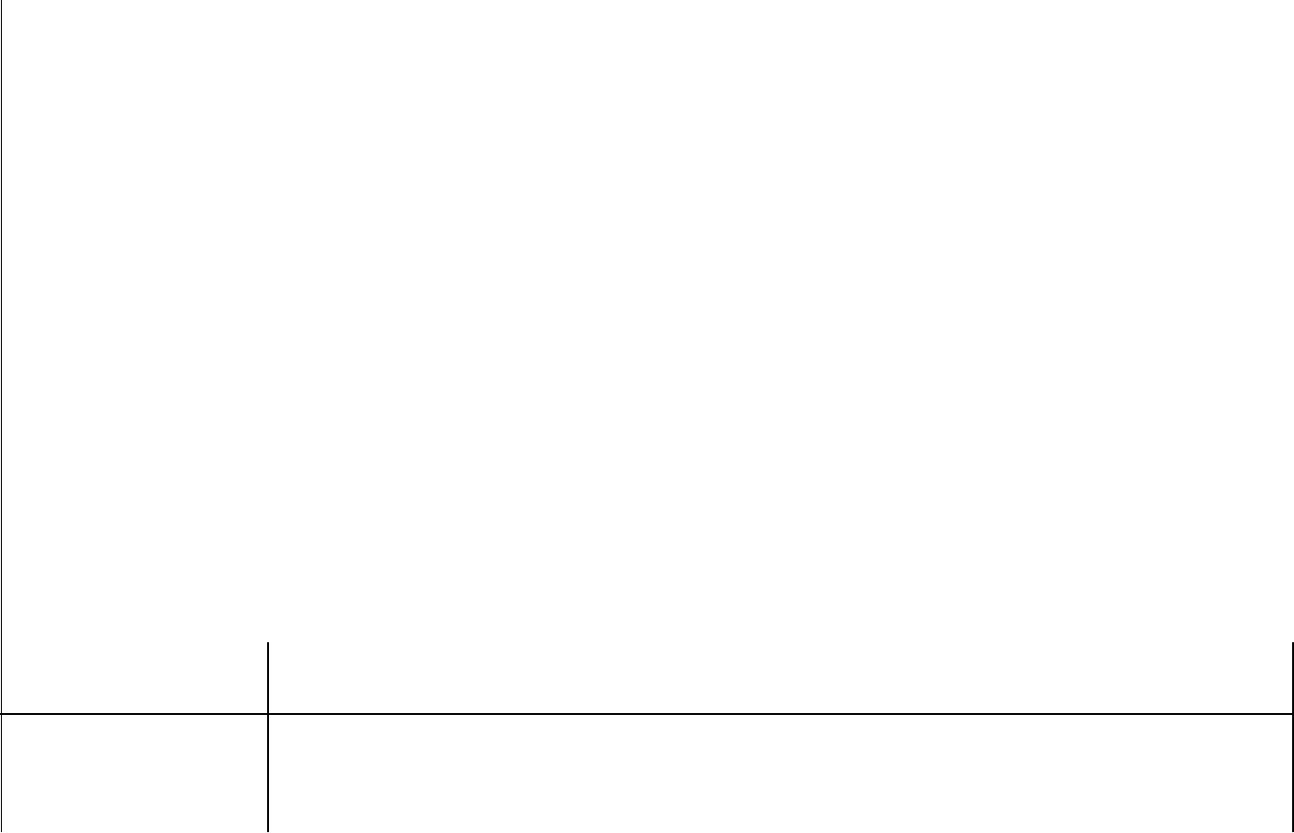

- 线粉末固化废气排放口（FG44）排放的颗粒物、甲醛、酚类的排放浓度及排

检测结论 |  | 放速率均满足《重庆市大气污染物综合排放标准》（DB 50/418-2016）表 1 的
 |  |  |  |  |  | 限值要求
 |  |  | 表 50 | 废气检测结果一览表
排气筒高度：15m |  |  |  |  |  |  |  | 截面积:0.159m²
检测 | 测点 | 项 | 目 |  | 单位 | 第一次 | 第二次 | 第三次 | 评价标准值
时间 | 位置 | 项 | 目 |  | 单位 | 测试 | 测试 | 测试 | （mg/m³）
 |  | 废气流速 |  |  | m/s | 2.6 | 2.8 | 2.6 | /
 |  | 废气流量(标.干) |  |  | m³/h | 1.14×10³ | 1.24×10³ | 1.14×10³ | /
 | 6 线 1#粉 | 颗粒物排放浓度 |  |  | mg/m³ | 21.0 | 20.4 | 20.4 | 50
 | 6 线 1#粉 |  |  |  | kg/h | 2.39×10⁻² | 2.53×10⁻² | 2.33×10⁻² | 0.8
2018 年 5 | 末固化冷 | 颗粒物排放速率
2018 年 5 | 却废气排
月 23 日 | 却废气排 | 甲醛排放浓度 |  |  | mg/m³ | 0.625 | 0.651 | 0.646 | 25
月 23 日 | 放口
 | FG45
 | FG45 | 甲醛排放速率 |  |  | kg/h | 7.12×10⁻⁴ | 8.07×10⁻⁴ | 7.36×10⁻⁴ | 0.26
 |  | 酚类排放浓度 |  |  | mg/m³ | 0.425 | 0.379 | 0.544 | 100
 |  | 酚类排放速率 |  |  | kg/h | 4.84×10⁻⁴ | 4.70×10⁻⁴ | 6.20×10⁻⁴ | 0.1
评价标准依据 |  | 《重庆市大气污染物综合排放标准》（DB 50/418-2016）表 1 的限值要求


- 线 1#粉末固化冷却废气排放口（FG45）排放的颗粒物、甲醛、酚类的排放浓

检测结论 度及排放速率均满足《重庆市大气污染物综合排放标准》（DB 50/418-2016）

表 1 的限值要求

第 34 页 共 35 页

 | 重庆菲特尔莫古（重庆）摩擦材料有限公司 |  |  |  |  |  |  | 渝朕（环）检字[ 2018 ]WT0086 号
 |  |  |  | 表 51 | 废气检测结果一览表
排气筒高度：15m |  |  |  |  |  |  |  |  | 截面积:0.159m²
 | 检测 | 测点 | 项 | 目 |  | 单位 | 第一次 | 第二次 | 第三次 | 评价标准值
 | 时间 | 位置 | 项 | 目 |  | 单位 | 测试 | 测试 | 测试 | （mg/m³）
 |  |  | 废气流速 |  |  | m/s | 2.0 | 2.3 | 2.3 | /
 |  |  | 废气流量(标.干) |  |  | m³/h | 895 | 1.02×10³ | 1.01×10³ | /
 |  | 6 线 2#粉 | 颗粒物排放浓度 |  |  | mg/m³ | 20.5 | 20.7 | 20.2 | 50
 | 2018 年 5 | 末固化冷 | 颗粒物排放速率 |  |  | kg/h | 1.83×10⁻² | 2.11×10⁻² | 2.04×10⁻² | 0.8
 | 2018 年 5 | 却废气排
 | 月 23 日 | 却废气排 | 甲醛排放浓度 |  |  | mg/m³ | 0.428 | 0.432 | 0.454 | 25
 | 月 23 日 | 放口
 |  | FG46 | 甲醛排放速率 |  |  | kg/h | 3.83×10⁻⁴ | 4.41×10⁻⁴ | 4.58×10⁻⁴ | 0.26
 |  |  | 酚类排放浓度 |  |  | mg/m³ | 0.109 | 0.106 | 0.214 | 100
 |  |  | 酚类排放速率 |  |  | kg/h | 9.76×10⁻⁵ | 1.08×10⁻⁴ | 2.16×10⁻⁴ | 0.1
 | 评价标准依据 |  | 《重庆市大气污染物综合排放标准》（DB 50/418-2016）表 1 的限值要求

- 线 2#粉末固化冷却废气排放口（FG46）排放的颗粒物、甲醛、酚类的排放浓

 |  | 检测结论 |  | 度及排放速率均满足《重庆市大气污染物综合排放标准》（DB 50/418-2016）
 |  |  |  |  |  |  | 表 1 的限值要求
 |  | 6.3 噪声检测结果见表 52。
 |  |  |  |  | 表 52 | 工业企业厂界噪声环境检测结果一览表
 |  | 检测时间 |  |  | 测点 | 检 | 测 结 | 果 Leq :dB (A) |  |  |  |  | 主要声源
 |  |  |  |  | 位置
 |  |  |  |  | 位置 | 实测值 | 本底值 |  | 修正值 | 结果
 |  |  |  | 昼间 | C1 | 55.3 | / |  | / | <65 |  |  | 机械噪声
 |  |  |  | 夜间 | C1 | 52.2 | / |  | / | <55
2018 年 5 月 21 日 |  |  |  | 昼间 | C2 | 53.9 | / |  | / | <65 |  |  | 机械噪声
 |  |  |  | 夜间 | C2 | 53.2 | / |  | / | <55
 |  |  |  | 昼间 | C3 | 56.4 | / |  | / | <65 |  |  | 机械噪声
 |  |  |  | 夜间 | C3 | 51.3 | / |  | / | <55
 |  |  | 评价标准值 |  |  |  | 昼间≤65dB（A），夜间≤55dB（A）
 |  |  | 评价标准依据 |  |  | 《工业企业厂界环境噪声排放标准》（GB 12348-2008）3 类
 |  |  |  |  |  | 《环境噪声监测技术规范噪声测量值修正》（HJ 706-2014）6.1 条
 |  |  |  |  |  | 西侧厂界外 1 米处（C1）、南侧厂界外 1 米处（C2）、北侧厂界外 1
 |  |  | 检测结论 |  |  | 米处（C3）昼间、夜间噪声检测结果均满足《工业企业厂界环境噪
 |  |  |  |  |  | 声排放标准》（GB 12348-2008）3 类评价标准限值要求
 |  | 以下空白
 |  | 编制： |  |  |  | 审核： |  |  |  | 签发：
 |  | 日期： | 年 | 月 | 日 | 日期： | 年 | 月 | 日 | 日期： | 年 |  | 月 | 日

重庆朕尔科技集团医学研究院股份有限公司

检验检测专用章

第 35 页 共 35 页

